Министерство цифрового развития, связи и массовых коммуникаций РФ
Уральский технический институт связи и информатики (филиал)
ФГБОУ ВО «Сибирский государственный университет
телекоммуникаций и информатики» в г. Екатеринбурге
(УрТИСИ СибГУТИ)

Отчёт
по учебной практике
по МДК 02.02 «Инструментальные средства разработки
программного обеспечения»
на тему «Разработка веб-приложения»

студента IV курса 285 группы
Фамилия Зубарев
Имя, отчество Семён Вячеславович
Факультет Инфокоммуникаций, информатики и управления
Специальность 09.02.07 «Информационные системы
и программирование»

Екатеринбург, 2026

Отзыв руководителя
Содержание

Введение 4
1 Учебная практика 5
1.1 Анализ предметной области и технического задания 5
1.2 Выбор стека технологий и инструментов разработки 6
1.3 Работа с базой данных 7
1.4 Практическая реализация решения 9
1.5 Интерфейс программы 13
1.6 Тестирование программы 17
1.7 Качественные характеристики кода 18
1.8 Предложения модификации программы 19
1.9 Руководство системному программисту 20
1.9.1 Общие сведения о программе 20
1.9.2 Структура программы 21
1.9.3 Настройка программы 22
1.9.4 Проверка программы 23
1.9.5 Дополнительные возможности 24
1.9.6 Сообщения системному программисту 25
2 Дипломный проект 26
2.1 Обоснование выбора тема курсового проекта 26
2.1.1 Анализ предметной области 26
2.1.3 Требования программного продукта 29
2.1.4 Обоснование выбора стека технологий 31
2.2. Разработка веб-приложения 34
2.2.1 Разработка структуры сайта 34
2.2.2 Разработка базы данных (БД) 35
2.2.3 Создание приложения 36
2.3 Инструкция по работе приложения 41
Заключение 48
Библиография 49
Приложение А 50

 |  |  |  |  | 09.02.07.000022 П.481
Изм. | Лист | № докум. | Подпись | Дата
Разраб. |  | Зубарев С.В. |  |  | Отчёт по МДК 02.02  «Инструментальные средства  разработки программного  обеспечения» | Лит. |  |  | Лист | Листов
Пров. |  | Бурумбаев Д.И. |  |  |  |  |  |  | 5 | 57
Реценз. |  |  |  |  |  | УрТИСИ СибГУТИ
Н. контр.
Утв.

Введение

Данная учебная практика направлена на подготовку к демонстрационному экзамену и описанию практической части дипломного проекта.
Цель учебной практики – проработать вариант демонстрационного экзамена и составить пояснительную записку к практической части дипломного проекта.
Для достижения поставленной цели необходимо решить следующие задачи:
– проанализировать техническое задание и предметную область;
– сформировать базу данных и архитектуру программы;
– разработать приложение;
– разработать документацию к продукту;
– протестировать программу;
– проработать приложение дипломного проекта.

Учебная практика

Анализ предметной области и технического задания

Разрабатываемое приложение предназначено для автоматизации учета, сопровождения и контроля заявок на ремонт климатической техники в сервисной организации ООО «Конди».

В соответствии с техническим заданием система должна обеспечивать выполнение следующих функциональных требований:
⎯ создание и сохранение заявок на ремонт в базе данных;
⎯ просмотр и изменение информации по уже зарегистрированным заявкам;
⎯ контроль текущего состояния заявки на всех этапах выполнения работ;
⎯ назначение специалиста, ответственного за выполнение ремонта;
⎯ ведение комментариев и служебных заметок по каждой заявке;
⎯ учет комплектующих и дополнительных сведений, связанных с ремонтом;
⎯ формирование статистических данных по работе сервиса;
⎯ контроль просроченных заявок и обращений, требующих дополнительного внимания;
⎯ предоставление QR-кода для перехода к форме оценки качества обслуживания.

Помимо функциональных возможностей, программа должна удовлетворять следующим нефункциональным требованиям:
⎯ надежность хранения и обработки данных;
⎯ защита доступа к системе с учетом ролей пользователей;
⎯ удобный и понятный пользовательский интерфейс;
⎯ приемлемая производительность при работе со списками заявок и отчетами;
⎯ возможность дальнейшего расширения и доработки приложения.

Отдельно стоит отметить, что при разработке было необходимо выбрать такие средства реализации, которые позволили бы создать удобное веб-приложение с поддержкой базы данных, авторизации пользователей и разграничения прав доступа.

Входными данными для программы являются:
⎯ данные учетных записей пользователей – логин, пароль, ФИО, телефон;
⎯ сведения, вводимые при создании заявки – тип оборудования, модель устройства, описание неисправности, данные клиента;
⎯ информация, добавляемая в ходе обработки заявки – статус ремонта, назначенный специалист, комментарии, перечень комплектующих, отметки о завершении;
⎯ служебные записи, связанные с запросами помощи или контролем качества.

Выходными данными являются:
⎯ список заявок с возможностью поиска и фильтрации по статусу, типу оборудования и другим параметрам;
⎯ карточка заявки с полной информацией о ремонте;
⎯ системные уведомления об успешном выполнении операций или об ошибках;
⎯ статистические сведения по количеству заявок, срокам выполнения и наиболее частым неисправностям;

Выбор стека технологий и инструментов разработки

Для создания данного программного продукта был выбран стек технологий на базе платформы .NET с использованием языка программирования C#. В качестве среды разработки применялась Visual Studio, так как она предоставляет удобные инструменты для написания, запуска и отладки кода, а также хорошо подходит для работы с веб-проектами на ASP.NET Core. Выбор языка C# и платформы .NET обусловлен их надежностью, современной архитектурой и большим количеством готовых средств для разработки прикладных информационных систем.
Для реализации пользовательского интерфейса использовалась технология ASP.NET Core Razor Pages. Данный подход позволяет строить веб-приложение на основе страниц, где логика обработки и интерфейс тесно связаны между собой. Это упрощает разработку приложений небольшого и среднего объема, делает структуру проекта более понятной и позволяет быстрее реализовать формы создания, редактирования, просмотра и удаления заявок.
В качестве системы хранения данных была выбрана SQLite. Эта система управления базами данных удобна тем, что не требует отдельной настройки серверной части, легко подключается к приложению и подходит для учебных и демонстрационных проектов. Использование SQLite позволило организовать надежное хранение сведений о пользователях, заявках на ремонт и комментариях без необходимости разворачивать отдельный сервер базы данных.
Для взаимодействия с базой данных применялась технология Entity Framework Core. Она обеспечивает работу с таблицами через объектные модели C#, что значительно упрощает разработку. Благодаря EF Core были реализованы описание сущностей, связи между ними, автоматическое создание структуры базы данных и выполнение запросов без необходимости вручную писать большое количество SQL-кода.
Для организации входа в систему и разграничения доступа использовалась библиотека ASP.NET Core Identity. Она позволила реализовать безопасную аутентификацию пользователей, хранение учетных записей, распределение ролей и контроль прав доступа к различным разделам приложения. Проверка полномочий выполняется с помощью механизма ролей и атрибутов авторизации, благодаря чему разные категории пользователей – менеджер, оператор, специалист, заказчик и менеджер по качеству – получают доступ только к тем функциям, которые соответствуют их обязанностям.
Дополнительно в проекте была использована библиотека QRCoder, с помощью которой реализована генерация QR-кода для перехода к форме оценки качества обслуживания. Это расширяет функциональные возможности системы и делает приложение более удобным для конечных пользователей.
Таким образом, выбранный набор технологий позволил реализовать веб-приложение с поддержкой базы данных, авторизации, ролевой модели доступа и средствами управления заявками на ремонт. Использованный стек является современным, удобным для сопровождения и хорошо подходит для решения поставленной задачи.

Работа с базой данных

Перед проектированием базы данных были определены основные сущности предметной области, необходимые для хранения информации о пользователях, заявках на ремонт и комментариях к ним. В результате были выделены следующие сущности и их атрибуты:

application_user:
– Id (PK);
– ExternalUserId;
– FullName;
– UserName;
– PhoneNumber.

repair_request:
– Id (PK);
– CreatedAt;
– EquipmentType;
– DeviceModel;
– ProblemDescription;
– CustomerFullName;
– CustomerPhone;
– Status;
– DueAt;
– DueExtensionApproved;
– DueExtensionComment;
– CompletedAt;
– RepairParts;
– AssignedSpecialistId (FK);
– CustomerUserId (FK).

request_comment:
– Id (PK);
– RepairRequestId (FK);
– AuthorUserId (FK);
– Message;
– Type;
– CreatedAt.

Связи между сущностями:
– пользователи и заявки по назначенному специалисту (один ко многим): один пользователь может быть назначен специалистом в нескольких заявках, при этом у каждой заявки может быть только один назначенный специалист;
– пользователи и заявки по клиенту (один ко многим): один пользователь может быть связан с несколькими заявками как заказчик, при этом каждая заявка может быть связана только с одним пользователем-заказчиком;
– заявки и комментарии (один ко многим): одна заявка может содержать несколько комментариев, а каждый комментарий относится только к одной заявке;
– пользователи и комментарии (один ко многим): один пользователь может оставить несколько комментариев, при этом каждый комментарий имеет одного автора.
ER-диаграмма системы представлена на рисунке 1.1.

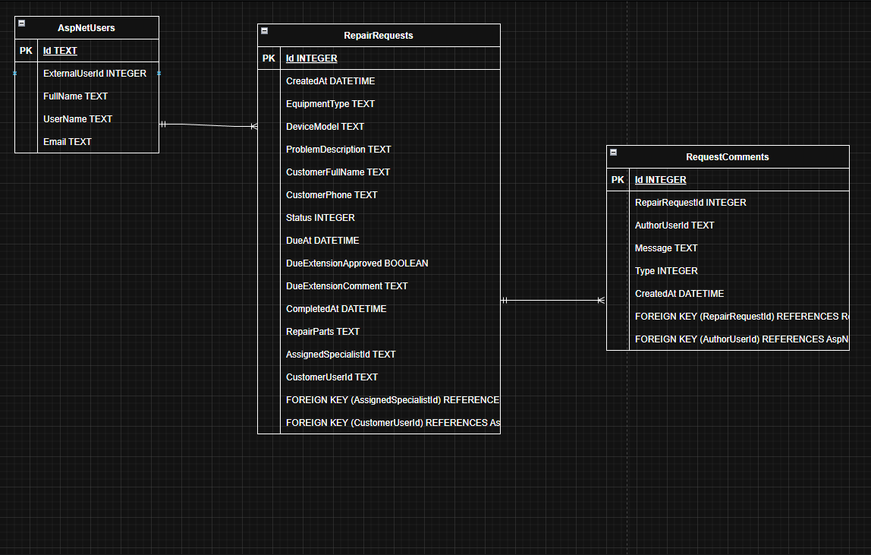

Рисунок 1.1 – ER-диаграмма

Запросы создания и заполнения базы данных представлены в
приложении А.

Практическая реализация решения

Перед разработкой программного продукта была составлена блок-схема основного алгоритма работы системы. На данной схеме отражена последовательность действий пользователя при входе в приложение, проверке корректности учетных данных, определении роли и дальнейшем выполнении доступных операций. После успешной авторизации пользователь получает доступ к главному окну системы, где может выполнять действия в соответствии со своей ролью: создавать, редактировать и просматривать заявки, добавлять комментарии, назначать специалистов, контролировать сроки выполнения, анализировать статистику и завершать работу с системой. Блок-схема позволяет наглядно представить общую логику функционирования приложения и порядок перехода между основными этапами работы. См. на рисунке 1.2

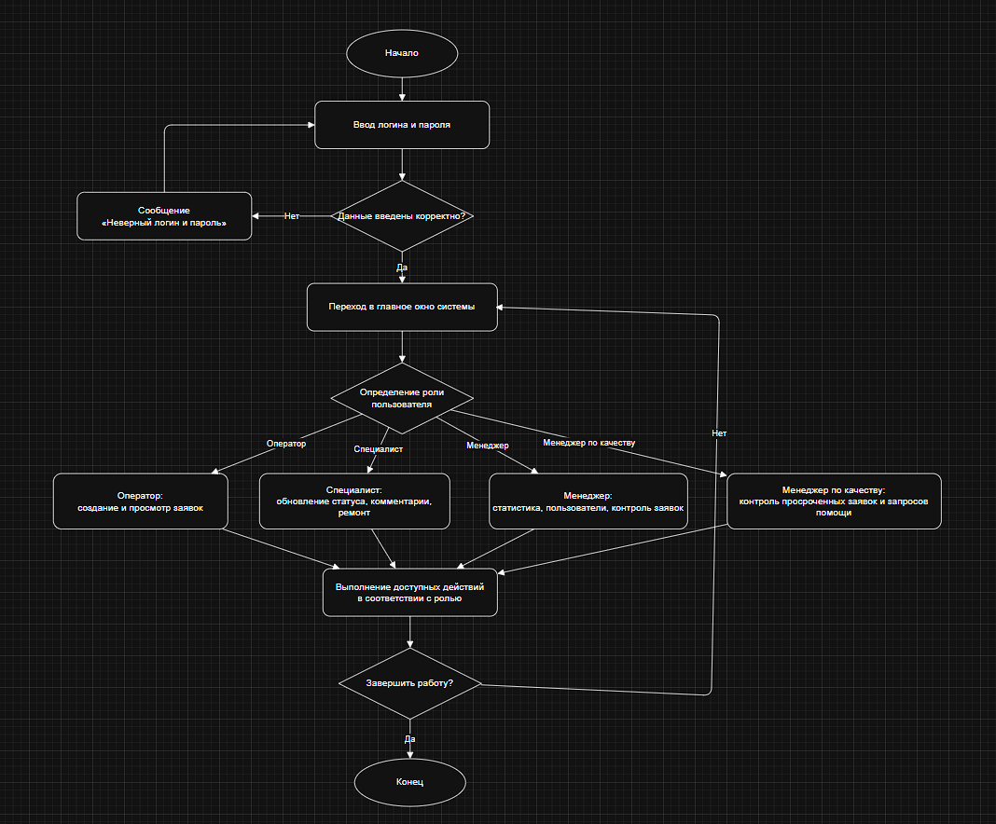

Рисунок 1.2 – Основной алгоритм работы системы

Блок-схема алгоритма для расчёта количества заявок на рисунке 1.3.

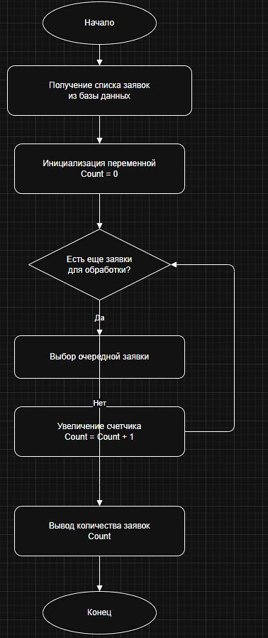

Рисунок 1.3 – Блок-схема расчёта количества заявок

Программное обеспечение реализовано в виде веб-приложения на платформе ASP.NET Core с использованием Razor Pages, что позволяет разделить структуру проекта на модели данных, работу с базой данных, страницы интерфейса и служебные компоненты.

Компоненты системы:

– Model: структура базы данных представлена классами ApplicationUser, RepairRequest и RequestComment. Сущность заявки связана с пользователем как с клиентом и как с назначенным специалистом, а комментарий связан с заявкой и автором комментария;
– Data: для взаимодействия с базой данных используется AppDbContext, содержащий наборы сущностей DbSet. Связи между таблицами настраиваются в методе OnModelCreating, где также задаются ограничения и правила работы со связанными данными;
– View: пользовательский интерфейс реализован с помощью Razor Pages. Страницы обеспечивают просмотр списка заявок, создание, редактирование, удаление, просмотр статистики, комментариев и других разделов системы;
– PageModel: основная логика размещена в моделях страниц, где выполняются проверка прав доступа, загрузка данных, обработка действий пользователя и сохранение изменений;
– разделение по ролям: в приложении используются роли менеджера, оператора, специалиста, заказчика и менеджера по качеству. В зависимости от роли пользователю открываются только разрешённые функции;
– действия по ролям: оператор и менеджер могут создавать и изменять заявки, специалист может обновлять статус ремонта, добавлять комментарии и указывать комплектующие, заказчик имеет ограниченный доступ к просмотру, а менеджер по качеству контролирует проблемные и просроченные заявки.

Вход пользователя в систему реализован через страницу авторизации. После успешной проверки логина и пароля создаётся пользовательская сессия, а дальнейший доступ к разделам ограничивается с помощью механизма авторизации и проверки ролей.

Работа с заявками реализована в основном разделе системы, который содержит следующие операции:

– список заявок: загружается перечень заявок с возможностью поиска, фильтрации и просмотра основных данных;
– карточка заявки: отображает полную информацию по заявке, назначенного специалиста, данные клиента и комментарии;
– создание заявки: при добавлении новой заявки автоматически устанавливаются дата создания и основные параметры;
– редактирование заявки: состав доступных для изменения полей зависит от роли пользователя;
– удаление заявки: удаление доступно только пользователям с соответствующими правами.

Раздел комментариев позволяет добавлять сообщения по заявке и фиксировать внутренние замечания в процессе ремонта. Для специалистов также предусмотрена возможность отправки запроса помощи по заявке.

Раздел статистики предназначен для расчёта и отображения аналитических данных. В нём выводятся:

– общее количество заявок;
– количество завершённых ремонтов;
– среднее время выполнения;
– наиболее частые неисправности.

Интерфейс программы

В результате разработки программы реализовано следующее:
– меню вкладок с таблицами;
– права доступа согласно ролям;
– авторизация по логину и паролю;
– CRUD операции;
– обработка ошибок и предупреждений при удалении данных;
– вкладка со статистикой работы отдела;
– отображение данных текущего пользователя и функция выхода из системы.
Интерфейс программы представлен на рисунках 1.4-1.9.

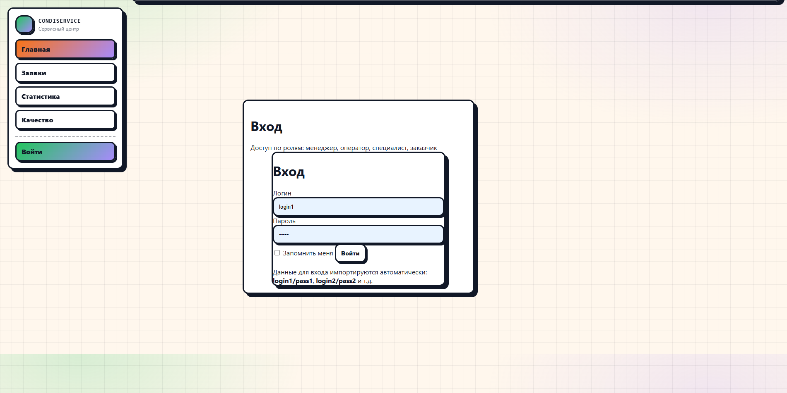

Рисунок 1.4 – Окно авторизации

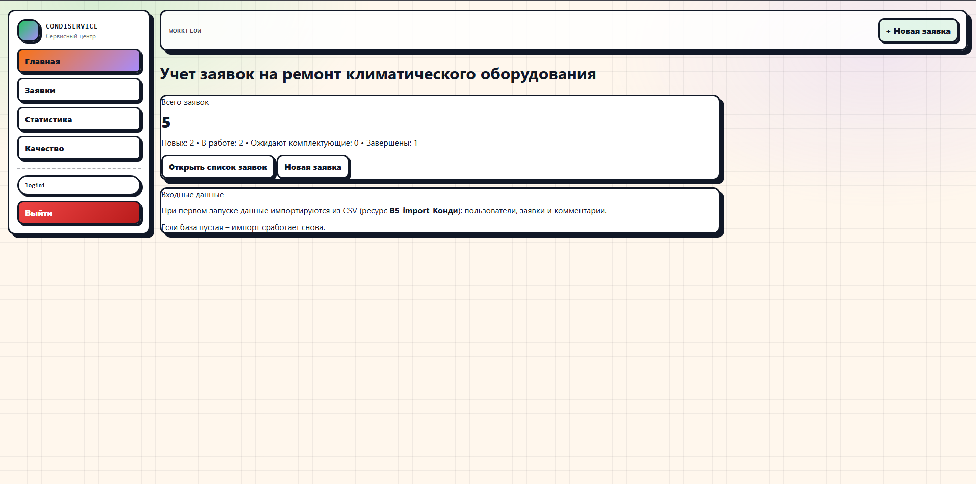

Рисунок 1.5 – Главная вкладка

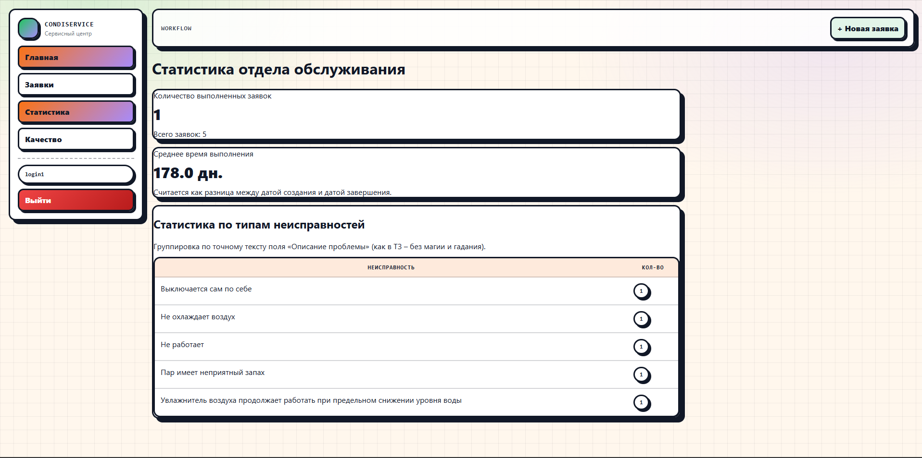

Рисунок 1.6 – Окно статистики

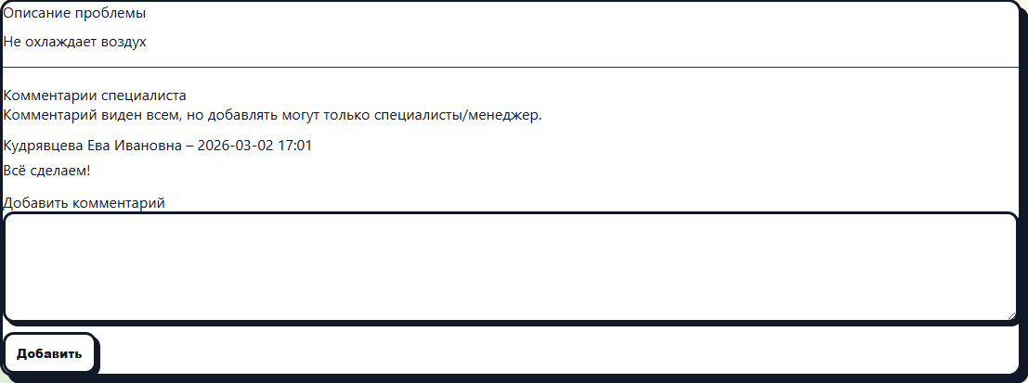

Рисунок 1.7 – Окно комментариев

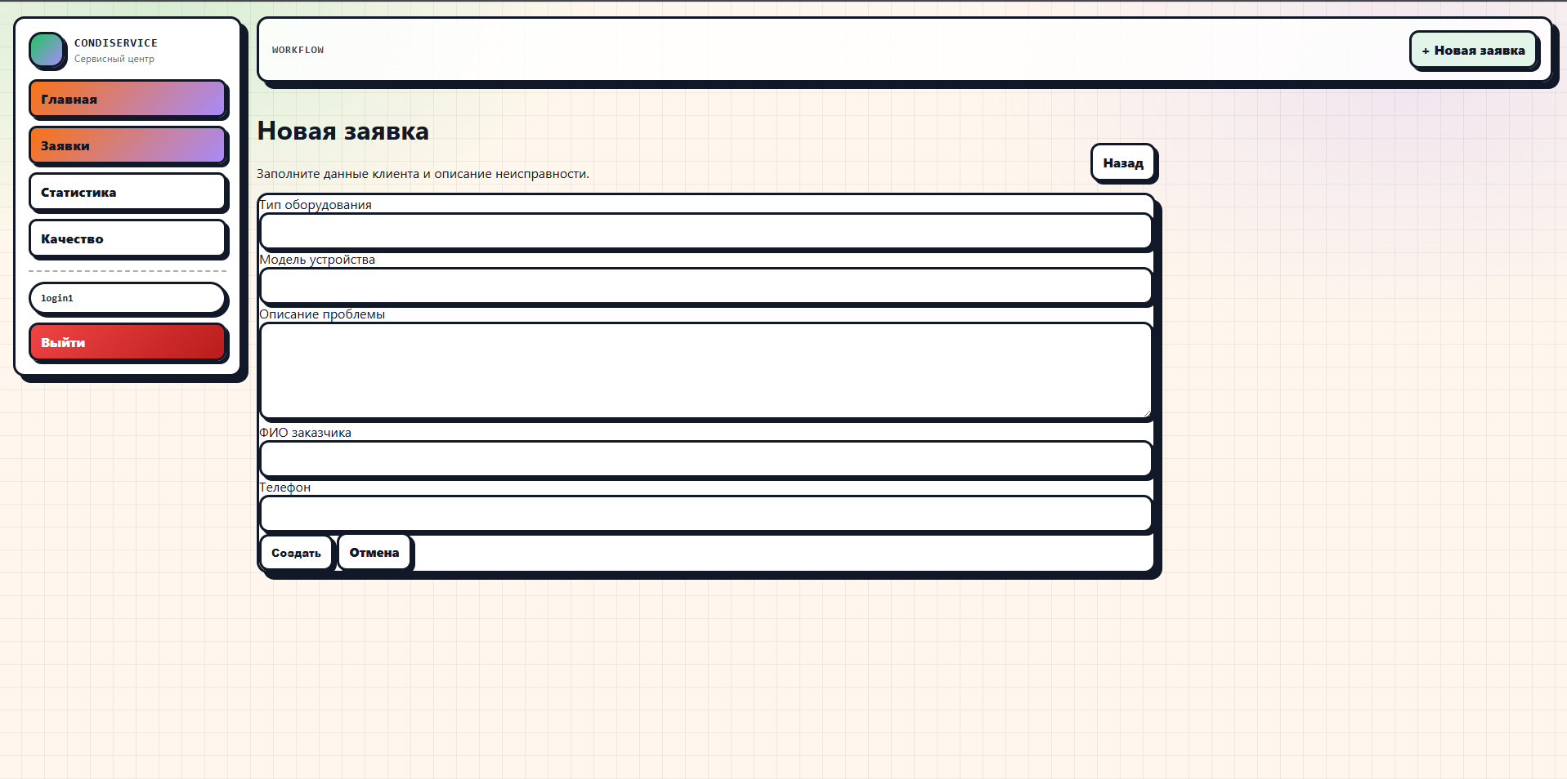

Рисунок 1.8 – Создание заявки

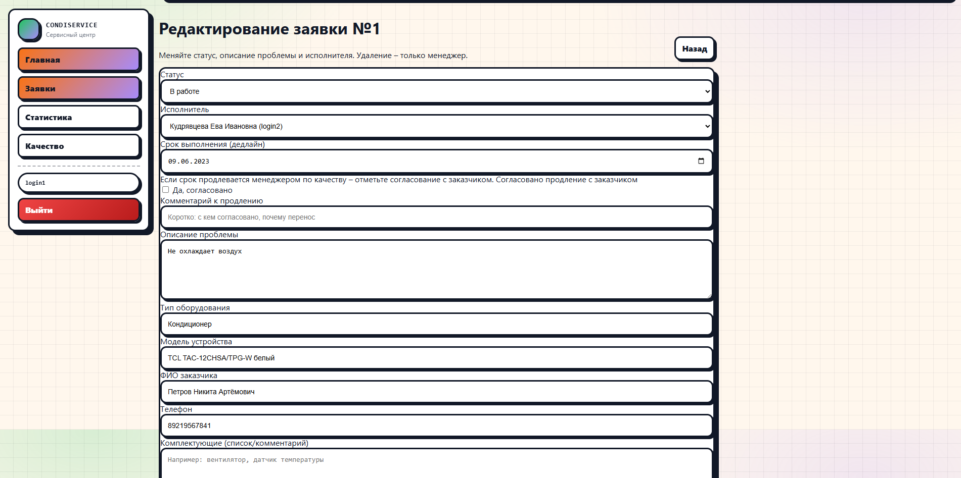

Рисунок 1.9 – Редактирование заявки

Тестирование программы

После реализации программы она была протестирована, тесты и их результаты представлены в таблице 1.1.

Таблица 1.1 – Тестирование программы
№ теста | Модуль тестирования | Порядок тестирования | Ожидаемый результат | Результат теста
1 | Логин | Ввод корректного пароля и логина | Вход в систему | Успешный вход
2 | Логин | Ввод неправильного пароля или логина | Появление ошибки | Вывод ошибки без входа в систему
4 | Работа с данными | Создать заявку | Заявка успешно создана | Успешно созданная заявка
5 | Работа с данными | Удалить заявку | Заявка удалена | Успешно удаленная заявка
6 | Работа с данными | Изменение заявки | Заявка изменена | Успешно измененная заявка
7 | Работа с данными | Добавление комментария | Появление комментария | Не созданный комментарий к заявке
8 | Работа с данными | Создание заявки с пустыми полями | Сообщение о пустых полях | Отображение ошибки о некорректности введенных данных

Согласно тестированию, все тесты были успешно выполнены.

Качественные характеристики кода

После тестирования была выполнена оценка качества программного кода. Определение качественных характеристик кода:

полнота обработки ошибочных данных:
– присутствуют: проверки на отсутствие записей в базе данных, проверки корректности введённых данных, проверка обязательных полей, проверка прав доступа по ролям, обработка ошибок при выполнении операций с заявками, комментариями и пользователями;
– отсутствуют: нет централизованного механизма логирования ошибок, не все исключительные ситуации обрабатываются отдельно, часть проверок реализована на базовом уровне;
– итог: обработка ошибок реализована, но может быть дополнительно улучшена;

наличие тестов для проверки допустимых значений входных данных:
– автоматические тесты в проекте отсутствуют;

наличие средств контроля корректности входных данных:
– присутствуют: используется проверка модели, контролируется заполнение обязательных полей, выполняется проверка ролей пользователей, проверяется допустимость действий над заявками и комментариями, предусмотрены ограничения на доступ к отдельным разделам системы;
– отсутствуют: не для всех полей реализована расширенная проверка формата, длины и допустимых значений;
– итог: базовые средства контроля корректности входных данных присутствуют;

наличие средств восстановления при сбоях оборудования:
– отсутствуют: в приложении не реализованы автоматическое резервное копирование базы данных, журналирование с восстановлением и повторное выполнение операций при сбоях;
– итог: встроенные средства восстановления после сбоев отсутствуют;

наличие комментариев:
– присутствуют: структура кода и имена классов, свойств и методов в целом понятны, отдельные части проекта снабжены пояснениями;
– отсутствуют: подробное документирование реализовано не во всех файлах;
– итог: код в целом читаемый, но количество комментариев можно увеличить в наиболее важных участках;

наличие проверки корректности передаваемых данных:
– присутствуют: выполняется проверка идентификаторов записей, существования заявок, комментариев и пользователей, а также проверка прав на просмотр, изменение и удаление данных;
– итог: проверка корректности передаваемых данных реализована;

наличие описаний основных функций:
– присутствуют: основные функции имеют понятные названия и логичное разделение по разделам приложения, например авторизация, работа с заявками, комментариями, статистикой, пользователями и контролем качества;
– итог: основные функции программы выделены и читаются достаточно понятно.

Предложения модификации программы

Разработанное программное обеспечение можно дополнить следующим новым функционалом:
расширение работы с пользователями – добавить возможность редактирования данных пользователей, изменения ролей, блокировки учетных записей и просмотра сведений о действиях пользователей в системе;
улучшение контроля сроков выполнения заявок – расширить механизм отслеживания дедлайнов, добавить автоматическое уведомление о приближении срока выполнения, просрочке заявки и необходимости согласования продления;
добавление вложений к заявке – реализовать возможность прикрепления файлов при создании и редактировании заявки, например фотографий оборудования, снимков неисправности или сопроводительных документов;
расширение статистики и отчетности – добавить более подробный анализ данных по количеству заявок, срокам выполнения, наиболее частым неисправностям, а также статистику по отдельным специалистам, клиентам и типам оборудования;
система уведомлений – предусмотреть уведомления для пользователей о назначении заявки, изменении её статуса, появлении комментариев, запросах помощи и завершении ремонта;
расширение возможностей поиска и фильтрации – добавить фильтры по дате создания, сроку выполнения, специалисту, клиенту, признаку просрочки и другим параметрам;
улучшение пользовательского интерфейса – доработать визуальное оформление страниц, сделать интерфейс более современным, наглядным и удобным для ежедневной работы;
развитие механизма оценки качества – кроме генерации QR-кода, можно добавить отдельный раздел с отзывами клиентов, хранением оценок и последующим анализом качества обслуживания.

Руководство системному программисту

Общие сведения о программе

Данное руководство предназначено для изучения программы. Программа разработана для автоматизации процессов регистрации, обработки и контроля заявок на ремонт климатической техники. Она позволяет создавать и просматривать заявки, изменять их состояние, назначать ответственных специалистов, вести комментарии по ходу выполнения работ, контролировать сроки исполнения и получать статистическую информацию по заявкам.
Настоящий документ содержит сведения, необходимые системному программисту для установки, запуска, настройки, проверки работоспособности и сопровождения веб-приложения. В руководстве рассматриваются структура программы, используемые компоненты, особенности взаимодействия с базой данных, а также основные действия, которые могут потребоваться при эксплуатации и техническом сопровождении системы.
Основные функции программы:
– ведение списка заявок с возможностью поиска и фильтрации;
– просмотр полной информации по заявке;
– создание, редактирование и удаление заявок с учетом прав доступа;
– назначение специалиста на выполнение ремонта;
– изменение статуса заявки на разных этапах обработки;
– добавление комментариев и служебных сообщений по заявке;
– контроль просроченных заявок и запросов помощи;
– расчет статистических показателей по заявкам;
– генерация QR-кода для перехода к форме оценки качества обслуживания.
Технические средства:
- компьютер с операционной системой Windows 10/11 или другой системой, поддерживающей запуск приложений на платформе .NET;
- локальное или сетевое хранилище для размещения файла базы данных SQLite;
- доступ к локальной файловой системе, необходимый для работы приложения и базы данных.
Программные средства:
- платформа .NET 8;
- веб-приложение на ASP.NET Core Razor Pages;
- технология доступа к данным Entity Framework Core;
- встроенная система аутентификации и авторизации ASP.NET Core Identity;
- СУБД SQLite;
- библиотека QRCoder для генерации QR-кодов;
- веб-браузер для работы пользователя с интерфейсом программы.

Структура программы

Структура программы состоит из нескольких основных частей:
- точка входа Program.cs – выполняет настройку приложения, регистрацию Razor Pages, подключение контекста базы данных, настройку аутентификации и авторизации, а также запуск и инициализацию базы данных;
- доступ к данным AppDbContext.cs – содержит наборы сущностей DbSet, используемые для работы с таблицами пользователей, заявок и комментариев, а также конфигурирует связи между сущностями и правила удаления связанных записей;
- модели данных – представлены классами ApplicationUser, RepairRequest, RequestComment, которые описывают структуру данных приложения и используются при работе с базой данных;
- страницы и модели страниц – логика работы приложения реализована в Razor Pages, включая разделы Account, Requests, Quality, Stats, Users и другие. В этих разделах выполняются авторизация, работа с заявками, просмотр статистики, управление комментариями и отображение данных;
- служебные компоненты и сервисы – в проекте используются дополнительные классы, например SeedData для начального заполнения базы данных, QrCodeService для генерации QR-кодов и другие вспомогательные элементы.
Связи между частями программы:
- модели страниц получают AppDbContext через внедрение зависимостей и выполняют операции чтения, добавления, изменения и удаления данных;
- Razor Pages получают данные из моделей страниц и отображают их в виде форм, таблиц, карточек заявок и статистических блоков;
- система аутентификации и авторизации предоставляет сведения о пользователе и его роли, которые используются для ограничения доступа к разделам и функциям программы;
- служебные классы взаимодействуют с основной логикой приложения для выполнения дополнительных задач, например заполнения базы начальными данными или генерации QR-кода.
Связи с другими программами и компонентами:
- SQLite – используется как встроенная система хранения данных в виде локального файла базы данных;
- Kestrel – встроенный веб-сервер ASP.NET Core, обеспечивающий запуск и работу веб-приложения;
- веб-браузер – используется пользователем для взаимодействия с системой через веб-интерфейс.

Настройка программы

Настройка окружения:
- установить .NET 8 SDK, необходимый для сборки и запуска приложения;
- подготовить рабочую среду разработки или запуска, например Visual Studio или командную строку .NET;
- убедиться, что приложение имеет доступ к каталогу, в котором будет размещён файл базы данных SQLite;
- при необходимости проверить наличие подключения к локальной файловой системе и прав на чтение и запись.
Настройка подключения к базе данных:
- в конфигурации приложения должна быть задана строка подключения к базе данных SQLite, используемая в Program.cs;
- в качестве провайдера базы данных используется Entity Framework Core SQLite;
- файл базы данных создаётся и используется приложением локально, поэтому системному программисту необходимо контролировать корректность пути к файлу базы и права доступа к нему.
Инициализация базы данных:
- при запуске приложения выполняется проверка существования базы данных и её структуры;
- при отсутствии базы данных или необходимых таблиц приложение создаёт структуру автоматически на основе настроек Entity Framework Core;
- при первом запуске выполняется начальное заполнение базы данных – создаются роли, пользователи и тестовые данные, если они предусмотрены в модуле SeedData;
- системному программисту необходимо контролировать корректность создания файла базы данных и успешность начальной инициализации.

Настройка ролей и пользователей:
– роли создаются автоматически средствами приложения;
– в системе используются роли: менеджер, оператор, специалист, заказчик, менеджер по качеству;
– пользователи могут добавляться в базу на этапе начального заполнения или через подготовленные данные;
– аутентификация выполняется средствами ASP.NET Core Identity, поэтому необходимо обеспечить корректность учетных данных и сохранность базы пользователей.
Настройка функций по ролям:
– заказчик – просмотр информации по заявкам, ограниченный доступ к данным, связанным с обращением;
– специалист – работа с назначенными заявками, изменение статуса ремонта, добавление комментариев и указание комплектующих;
– оператор – создание и редактирование заявок, ввод данных клиента и регистрация обращений;
– менеджер – расширенное управление заявками, удаление записей, просмотр статистики и списка пользователей;
– менеджер по качеству – контроль просроченных заявок, рассмотрение запросов помощи и участие в вопросах качества обслуживания.

Проверка программы

Проверка программы выполняется через веб-интерфейс в браузере с использованием тестовых учетных записей с различными ролями пользователей.
Список проверок:

проверка входа в систему:
– ввести корректные учетные данные пользователя и убедиться в успешной авторизации;
– ввести неверный логин или пароль и убедиться в появлении сообщения об ошибке;

проверка работы с заявками у оператора и менеджера:
– создать новую заявку и убедиться, что запись успешно добавлена в систему;
– открыть список заявок и проверить корректность отображения данных;
– изменить сведения по заявке и убедиться, что изменения сохраняются;
– удалить заявку и убедиться, что запись удалена из списка;

проверка работы с заявками у специалиста:
– открыть назначенную заявку и убедиться в доступности информации;
– изменить статус заявки, добавить сведения о ремонте или комплектующих;
– добавить комментарий к заявке и убедиться, что он отображается в карточке заявки;
– при необходимости отправить запрос помощи и проверить его сохранение;

проверка работы с заявками у заказчика:
– открыть доступные данные по заявке и убедиться, что пользователь не имеет доступа к запрещённым функциям;
– проверить корректность ограничения прав доступа в соответствии с ролью;

проверка раздела качества:
– открыть страницу контроля качества под пользователем с соответствующей ролью;
– убедиться, что отображаются просроченные заявки и запросы помощи;
– проверить, что для пользователей без нужной роли данный раздел недоступен;

проверка статистики:
– открыть раздел статистики под менеджером и убедиться в отображении расчетных показателей;
– проверить вывод общего количества заявок, числа завершённых ремонтов, среднего времени выполнения и наиболее частых неисправностей;
– убедиться, что пользователи без соответствующих прав не могут открыть данный раздел;

проверка дополнительных функций:
– проверить генерацию QR-кода для оценки качества обслуживания;
– убедиться в корректном отображении уведомлений об успешных действиях и ошибках.

Дополнительные возможности

Дополнительные возможности
1) статистика:
– отображение общего количества заявок;
– отображение количества завершённых заявок;
– расчет среднего времени выполнения ремонта;
– вывод наиболее частых неисправностей;
– доступ к разделу статистики предоставляется только пользователю с ролью менеджер;
2) контроль качества:
– просмотр просроченных заявок;
– отображение заявок, по которым был отправлен запрос помощи;
– доступ к данному разделу предоставляется пользователю с ролью менеджер по качеству;
3) работа с комментариями:
– добавление комментариев по заявке специалистом;
– хранение истории комментариев в карточке заявки;
– использование комментариев не только для заметок, но и для фиксации запросов помощи;
4) работа с пользователями:
– просмотр списка пользователей системы;
– отображение основных сведений о пользователях и их ролях;
– доступ к разделу пользователей предоставляется менеджеру;
5) оценка качества обслуживания:
– генерация QR-кода для перехода к форме оценки качества;
– возможность использования данной функции как дополнительного инструмента обратной связи с клиентами.

Сообщения системному программисту

В процессе работы программы могут выводиться следующие сообщения:
1) «Неверная попытка входа»
– означает, что логин или пароль введены неверно;
– действия: проверить правильность введённых учетных данных, убедиться в наличии пользователя в базе данных и корректности его учетной записи;
2) перенаправление на страницу авторизации
– означает, что пользователь не прошёл вход в систему или текущая сессия отсутствует;
– действия: выполнить повторную авторизацию и проверить корректность работы механизма аутентификации;
3) «Заявка создана»
– означает, что новая заявка успешно сохранена в базе данных;
– действия: не требуются;
4) «Заявка обновлена»
– означает, что изменения по заявке были успешно сохранены;
– действия: не требуются;
5) «Заявка удалена»
– означает, что запись о заявке была успешно удалена из системы;
– действия: не требуются;
6) сообщение об ошибке при сохранении данных
– означает, что данные не были записаны в базу данных из-за ошибки ввода, нарушения ограничений или внутренней ошибки приложения;
– действия: проверить корректность введённых данных, наличие обязательных полей, а также доступность и целостность базы данных;

Дипломный проект

Обоснование выбора тема курсового проекта

2.1.1 Анализ предметной области

ООО «Главный элемент Урал», находящееся по адресу: г. Екатеринбург, ул. проспект Академика Сахарова, 93. Предприятие «Главный элемент Урал» занимается производством, поставкой и обслуживанием оборудования как общепромышленного, так и специального назначения. В число выпускаемой продукции входят: металлообрабатывающие станки, электромеханические системы, контроллеры и автоматизированные блоки управления. Также предприятие предоставляет услуги по техническому обслуживанию поставленного оборудования, модернизации производственных линий, внедрению ИТ-решений для автоматизации учёта и контроля.
Структура предприятия включает:
- административный отдел;
- отдел продаж и снабжения;
- производственный цех;
- ИТ-отдел;
- отдел технического обслуживания и поддержки клиентов.
На предприятии учёт сотрудников ведётся вручную или с использованием устаревших таблиц Excel, что приводит к частым ошибкам в данных, дублированию информации и затрудняет поиск нужных сведений. Кадровый отдел тратит значительное количество времени на оформление документов, расчёт отпусков и отслеживание движения персонала. Отсутствие централизованной базы данных и автоматизированных инструментов мешает оперативному получению актуальной информации о составе сотрудников, их должностях, подразделениях и статусах занятости.
Из-за этого возникают следующие трудности:
- увеличиваются сроки обработки кадровых данных;
- сложно контролировать актуальность информации;
- невозможно быстро сформировать отчётность для руководства;
- возрастает риск потери или некорректного хранения персональных данных.
Традиционные методы, основанные на бумажных документах или простых электронных таблицах, обладают рядом недостатков:
- высокая вероятность ошибок при вводе и обновлении данных;
- сложность поиска и анализа информации;
- отсутствие централизованного хранилища данных;
- затруднённый контроль актуальности сведений;
- невозможность быстрого формирования отчётности.

Для решения данных проблем требуется создание автоматизированной системы учёта сотрудников, обеспечивающей:
- централизованное хранение информации в базе данных;
- разграничение прав доступа для разных категорий пользователей (администратор, кадровик, руководитель отдела);
- быстрый поиск и фильтрацию данных по ключевым параметрам;
- формирование отчётов (по отделам, возрасту, стажу, квалификации и т. д.);
- возможность добавления и редактирования данных через веб-интерфейс.
Основные объекты предметной области:
- сотрудник – содержит персональные данные (ФИО, дата рождения, контактная информация, паспортные данные и т. д.);
- должность – характеризует роль сотрудника в организации и уровень его ответственности;
- отдел (подразделение) – определяет структурное место сотрудника в предприятии;
- приказ о приёме/увольнении – отражает кадровые изменения;
- отчёты – результат аналитической обработки данных для управленческих решений.
Таким образом, создаваемое веб-приложение должно представлять собой информационную систему, обеспечивающую полную автоматизацию процессов кадрового учёта, повышение точности и оперативности работы, а также прозрачность структуры персонала предприятия.
Поэтому было принято решение разработать современное веб-приложение, которое автоматизирует учёт сотрудников, обеспечит безопасное хранение данных, быстрый поиск и удобное управление кадровой информацией в режиме реального времени.

2.1.2 Аналогичные программные решения

1С:Зарплата и управление персоналом (1С:ЗУП) – это программа для автоматизации расчёта заработной платы и кадрового учёта в организациях. Она позволяет вести кадровый учёт, рассчитывать зарплату, налоги, взносы и формировать отчётность. В зависимости от потребностей компании существует несколько версий: базовая, профессиональная и корпоративная, отличающиеся функциональностью и ценой.
Главные минусы – сложна в настройке, требует лицензий и обучения персонала, не имеет полноценного веб-доступа.

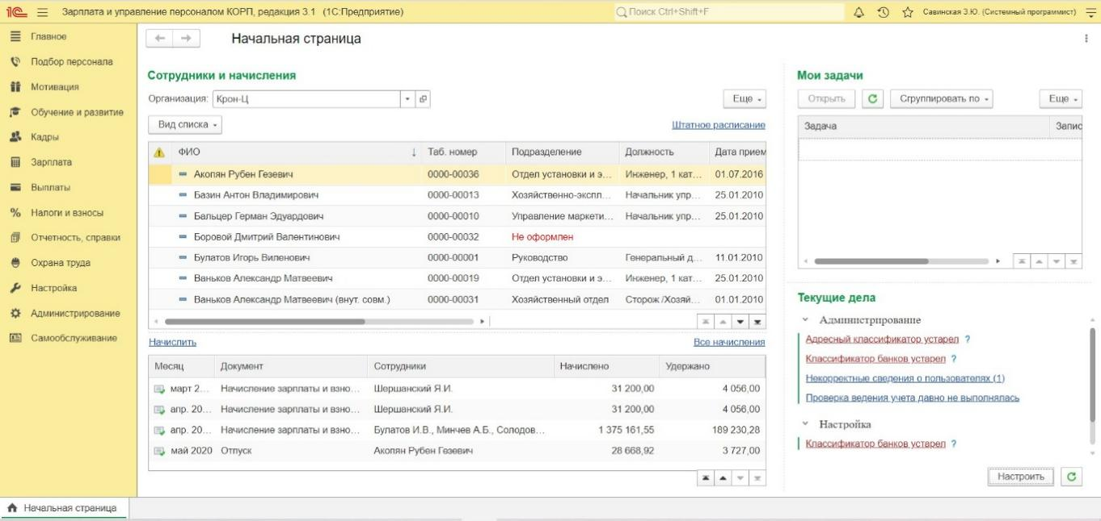

Рисунок 1.1 - Интерфейс 1C

Workday HCM – это облачная система управления человеческим капиталом, разработанная компанией Workday для автоматизации и интеграции HR-процессов в крупных компаниях. Система помогает управлять всем жизненным циклом сотрудника, включая подбор персонала, управление льготами, расчет заработной платы, учет рабочего времени, а также предоставляет аналитические инструменты на основе искусственного интеллекта.
Главные недостатки – отсутствует русскоязычный интерфейс, сложная интеграция с российскими системами, высокая цена обслуживания.

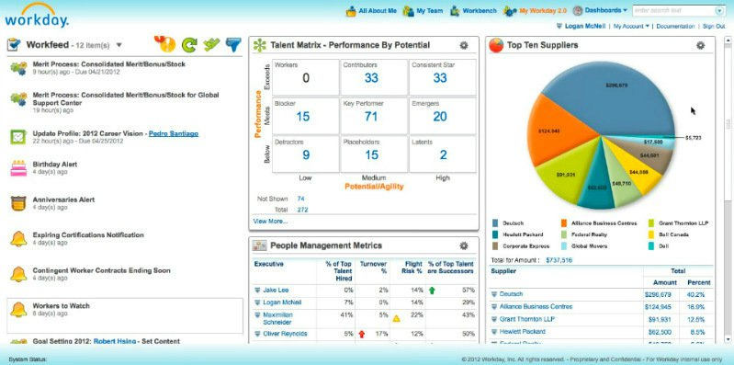

Рисунок 1.2 - Интерфейс Workday HCM

Контур.Персонал – это программа для автоматизации кадрового учёта от компании СКБ Контур. Она помогает организациям вести учёт кадров, формировать приказы и другие кадровые документы, а также переходить на электронные трудовые книжки и больничные листы. Программа подходит для бюджетных и коммерческих предприятий разного размера.
Главные недостатки – ограниченный функционал, рассчитан в основном на документооборот, без гибкой аналитики и кастомизации.

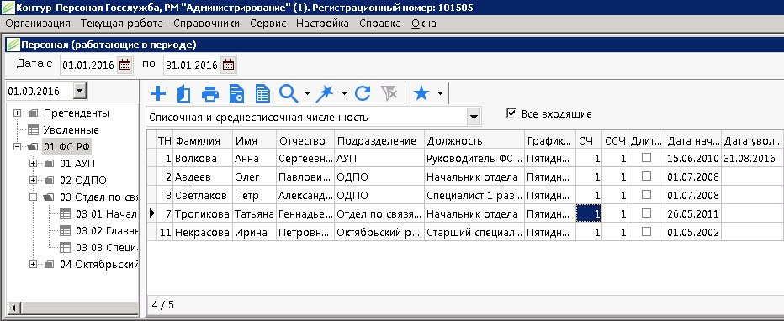

Рисунок 1.3 - Интерфейс Контур.Персонал

Разработка собственного приложения по учёту сотрудников предприятия с нуля позволяет создать максимально эффективное, безопасное и адаптированное под конкретные нужды предприятия. Это даст преимущество перед аналогичными программными решениями, которые уступают по функционалу, безопасности и удобству использования.

2.1.3 Требования программного продукта

Функциональные требования
Приложение должно обеспечивать полный цикл обработки данных, связанных с работой системы учёта сотрудников. Серверная часть обязана принимать запросы от фронтенда, выполнять их обработку и возвращать корректные результаты в виде динамически сформированных Razor-страниц или JSON-ответов.

В рамках CRUD-функционала система должна поддерживать создание новых записей, получение данных из базы, обновление существующей информации и удаление сотрудников. Бэкенд должен выполнять проверку входных данных, предотвращать сохранение некорректных значений, отслеживать обязательность полей и обеспечивать корректное формирование ошибок для интерфейса.
Система должна быть способна обрабатывать фильтрацию и поиск сотрудников по нескольким параметрам, включая ФИО, должность, отдел, контактные данные, даты найма и увольнения. Бэкенд обязан взаимодействовать с базой данных через Entity Framework Core, автоматически формировать SQL-запросы и работать с моделями строго в соответствии со схемой данных. EF Core должен обеспечивать создание и применение миграций, обновление структуры таблиц и поддержку связей между сущностями. Все изменения в данных сотрудников должны сохраняться в SQLite-базе и отображаться на фронтенде в актуальном виде. Кроме того, сервер должен обеспечивать авторизационные механизмы ASP.NET Core: ограничивать доступ к разделам приложения, обрабатывать вход пользователя и защиту маршрутов.
Нефункциональные требования.
Приложение должно обеспечивать высокую стабильность работы и сохранять корректную производительность при выполнении операций с базой данных. Архитектура приложения должна быть модульной и расширяемой: контроллеры и сервисы должны быть разделены по функционалу и не содержать избыточной логики. Код должен соответствовать базовым принципам SOLID, что облегчает сопровождение проекта и дальнейшее развитие системы. Все операции взаимодействия с базой должны выполняться через ORM, что обеспечивает защиту от SQL-инъекций и других уязвимостей, связанных с ручным выполнением запросов.
Серверное приложение должно быстро запускаться, корректно обрабатывать ошибки и исключения и предоставлять детализированные сообщения в режиме разработки, скрывая внутренние сведения в режиме эксплуатации. Приложение должно оставаться отзывчивым при работе с большими наборами данных и выполнять основные операции без значительных задержек. Взаимодействие между компонентами должно быть строгим и предсказуемым, а формат данных — единообразным. Кроме того, сервер должен обеспечивать корректную работу независимо от операционной системы (Windows, Linux), гарантируя полную кросс-платформенность благодаря .NET.
Эксплуатационные требования.
Приложение должно быть удобно в эксплуатации как для администратора системы, так и для разработчика, отвечающего за поддержку. Сервер должен корректно функционировать на типичном оборудовании без необходимости установки сложных серверных решений или тяжёлых СУБД. SQLite должен обеспечивать простой перенос базы данных — файл должен быть легко копируемым и доступным для резервного хранения.

Приложение должно корректно работать как в локальной среде (при разработке), так и при развёртывании на сервере. Миграции Entity Framework Core должны применяться автоматически или вручную по необходимости, обеспечивая актуальность структуры данных без ручного изменения таблиц.
При эксплуатации система должна сохранять работоспособность при стандартных сценариях: запуск сервера, подгрузка данных, массовые обновления, удаление записей и переключение страниц. Система должна корректно обрабатывать сбойные ситуации, такие как отсутствие подключения к базе, попытки выполнить недопустимые операции или некорректный ввод данных со стороны клиента. Все такие ситуации должны быть обработаны безопасно и без нарушения целостности базы данных. Требования эксплуатации также включают простоту обновления проекта: изменения в моделях, контроллерах и конфигурациях должны применяться без значительных изменений в остальной части системы.
Аппаратные требования.
Минимальные:
- процессор: 2 ядра (Intel/AMD);
- оперативная память: 4 ГБ;
- свободное место на диске: 500 МБ;
- разрешение экрана: 1366×768.
Рекомендуемые:
- процессор: 4 ядра и выше;
- оперативная память: 8 ГБ и выше;
- свободное место на диске: 1 ГБ;
- разрешение экрана: 1920×1080 и выше.
Программные требования.
- операционная система:Windows 10 / 11 (x64) (опционально) Linux Ubuntu 20.04+ или macOS 12+, если запуск через CLI;
- необходимое программное обеспечение: .NET SDK 8.0, Visual Studio 2022;
- требуемые компоненты: ASP.NET и веб-разработка (ASP.NET Core Development), .NET 8 SDK (входит в состав VS), Средства разработки C#, SQLite;
- браузер: Microsoft Edge / Google Chrome / Firefox (актуальная версия).

2.1.4 Обоснование выбора стека технологий

C# и Java как альтернативные языки для серверной разработки.
C# – современный объектно-ориентированный язык программирования, разработанный Microsoft специально для создания надёжных, структурированных и высокопроизводительных приложений. Его сильной стороной является строгая типизация и продуманная архитектура, позволяющая писать понятный поддерживаемый код.
C# активно развивается: каждая версия приносит новые синтаксические сокращения, улучшения производительности и встроенные механизмы асинхронности, что делает язык удобным в реальной работе. В экосистеме .NET разработчик получает мощный набор библиотек, полное взаимодействие с ASP.NET Core, инструментами безопасности, сетевыми модулями и юнит-тестированием. Среди недостатков C# можно выделить привязку к экосистеме Microsoft, из-за чего язык исторически воспринимался менее кросс–платформенным, хотя .NET Core существенно снял это ограничение. Также порог входа ниже, чем у Java, но всё же требует понимания архитектурных паттернов.
Java, в свою очередь, является универсальным языком и много лет остаётся стандартом в крупных корпоративных системах. Его ключевым достоинством считается абсолютная кросс–платформенность, благодаря виртуальной машине JVM, и единый набор библиотек, которые одинаково работают в любых операционных системах. Java обладает огромной экосистемой: Spring, Hibernate и другие технологии позволяют строить масштабируемые распределённые системы. Однако Java более многословна и требует большего объёма конфигураций. В ней отсутствуют многие синтаксические удобства, которые C# получает быстрее. Это делает разработку медленнее и увеличивает сложность учебных проектов, где важна не промышленная масштабируемость, а скорость создания рабочего прототипа.
ASP.NET Core и Node.js + Express как альтернативные веб-фреймворки.
ASP.NET Core – это производительный и современный фреймворк для разработки веб-приложений, API и микросервисов. Он объединяет строгую архитектуру, удобную модель MVC/MVVM и встроенные механизмы безопасности. Особенность ASP.NET Core заключается в сочетании высокой скорости и строгой структурированности: разработчик получает чёткое разделение контроллеров, моделей, представлений, встроенную систему маршрутизации, поддержку авторизации, логирования и middleware без необходимости подключать сторонние решения. Фреймворк эффективно работает под Windows, Linux и macOS, что делает его универсальным для реальных серверных проектов. Из минусов можно выделить то, что новичку требуется время на понимание архитектуры MVC и middleware-пайплайна, хотя после освоения разработка становится значительно быстрее.
Node.js с библиотекой Express представляет собой гибкое и минималистичное решение, ориентированное на быстрый старт и свободу в организации проекта. Express предоставляет только основу: маршрутизацию, базовый набор функций и возможность подключать любые сторонние пакеты. Это делает его максимально адаптивным, но в то же время создаёт дополнительные риски хаотичности. Для реализации аутентификации, шаблонов, валидации, ORM, логирования и систем управления конфигурациями почти всегда приходится устанавливать десятки зависимостей.
В результате проект может стать сложным в поддержке, особенно у новичков. Node.js идеально подходит для real–time сервисов, чатов и стриминга, но для классического корпоративного веб-приложения, такого как система учёта сотрудников, ASP.NET Core обеспечивает большую стабильность и предсказуемость.
SQLite и MySQL как различные подходы к хранению данных.
SQLite – это лёгкая реляционная база данных, которая работает как один файл и не требует установки или запуска серверного ПО. Она идеально подходит для настольных, мобильных и учебных проектов. Простота подключения, моментальный запуск и отсутствие необходимости конфигурировать отдельный сервер делают SQLite оптимальным выбором для разработки систем учёта, которые могут работать локально или переноситься целиком вместе с файлом базы данных. Минусом SQLite является ограниченная масштабируемость: при большой нагрузке или большом количестве одновременных пользователей она уступает серверным решениям.
MySQL, напротив, является полноценной серверной СУБД с поддержкой параллельных подключений, транзакций, сложных запросов и большим количеством инструментов. Она отлично подходит для распределённых и нагруженных систем, но требует установки сервера, создания пользователей, настройки прав доступа, мониторинга и обслуживания. Для небольшого учебного проекта такая инфраструктура может создать лишние сложности, не принося реальной пользы. MySQL выигрывает в масштабируемости, но SQLite выигрывает в простоте, скорости и удобстве разработки.
Entity Framework Core и Dapper как разные подходы к работе с БД.
Entity Framework Core – это полноценная ORM, обеспечивающая объектный доступ к данным, автоматические миграции, управление связями таблиц, генерацию структур базы и защиту от SQL-инъекций. Разработчик работает с объектами, а не с SQL, что ускоряет разработку и делает код чище. EF Core отлично интегрируется с ASP.NET Core, поддерживает LINQ-запросы и позволяет быстро изменять модели данных по мере развития проекта. Основной недостаток EF Core – меньшая производительность по сравнению с прямыми SQL-запросами, но для учебных и средних проектов эта разница не критична.
Dapper представляет собой «микро-ORM», которая работает почти напрямую с SQL. Она очень быстрая, отлично подходит для высоконагруженных сервисов и ситуаций, где каждое миллисекундное увеличение скорости важно. Однако работа с ней требует постоянного написания SQL–запросов вручную, контроля параметров, создания схем и связей самостоятельно. Dapper подходит опытным разработчикам, но не так удобен в проектах, где требуется гибкость изменения структуры данных или наглядность кода для проверяющих.
Выбор именно этих технологий обусловлен тем, что они образуют единую, цельную и исключительно хорошо интегрированную экосистему.

C# предоставляет современный язык с высокой производительностью и удобным синтаксисом, ASP.NET Core – строгий, стабильный и быстрый серверный фреймворк, который идеально подходит для создания корпоративных систем учёта. SQLite обеспечивает простое, лёгкое и надёжное хранение данных без необходимости обслуживать отдельный сервер, что особенно важно в учебной среде. Entity Framework Core дополняет стек, снимая большую часть рутинной работы по созданию и поддержке базы данных, позволяя сосредоточиться на бизнес-логике.
Такой набор технологий даёт оптимальный баланс производительности, удобства, простоты обслуживания и скорости разработки. Он позволяет создать полноценное web–приложение на промышленном уровне, но без лишних сложностей, характерных для альтернативных стэков вроде Java/Spring или MySQL со сложной серверной конфигурацией. Именно поэтому данный стек является рациональным, технологически грамотным и методически правильным выбором для разработки системы учёта сотрудников предприятия.

2.2. Разработка веб-приложения

2.2.1 Разработка структуры сайта

Структура сайта была разработана на основе принципа логичного разделения функциональных блоков, обеспечивающих удобную навигацию и быстрый доступ к ключевой информации. На верхнем уровне сайт состоит из трёх основных разделов: главная страница, модуль управления сотрудниками и модуль учётных записей пользователей. Главная страница выполняет роль входной точки и содержит описание системы и переход к рабочим разделам. Раздел «Сотрудники» включает в себя список персонала, расширенную форму поиска, карточки сотрудников, а также страницы добавления, редактирования и удаления данных. Для каждой страницы предусмотрено собственное представление, формируемое на основе Razor-шаблонов. Раздел «Профиль пользователя» обеспечивает просмотр и изменение данных учётной записи, включая аватар и отображаемое имя.
Навигация между страницами реализована через верхнее меню, присутствующее во всех представлениях и объединённое общим макетом. Все страницы оформлены в едином интерфейсном стиле, опирающемся на элементы дизайна macOS: стеклянные панели, плавные тени, скруглённые формы и акцентные кнопки. С точки зрения логики обработки данных структура сайта поддерживает обращение к базе посредством контроллеров, которые принимают запросы, выполняют выборку данных сотрудников или профиля и передают результат в соответствующие представления. Такая структура обеспечивает удобство использования, расширяемость и возможность дальнейшего масштабирования функционала системы.

2.2.2 Разработка базы данных (БД)

После того как были выбраны технологии, началось создание базы данных. При создании БД важно заполнить все сущности и атрибуты. Так же атрибуты в процессе создания БД могут дополнятся. Важно учитывать, что при создании таблиц в БД, данные таблицы и название сущностей и атрибутов должны быть на одном языке.

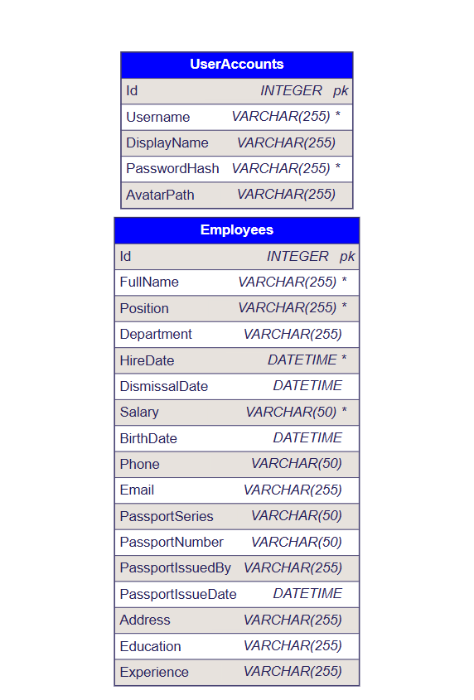

Рисунок 2.1 - Erd-диаграмма

Листинг 2.1 – Листинг базы данных

CREATE TABLE Employees (
Id INTEGER PRIMARY KEY,
FullName VARCHAR(255) NOT NULL,
Position VARCHAR(255) NOT NULL,
Department VARCHAR(255),
HireDate DATETIME NOT NULL,
DismissalDate DATETIME,
Salary VARCHAR(50) NOT NULL,
BirthDate DATETIME,
Phone VARCHAR(50),
Email VARCHAR(255),
PassportSeries VARCHAR(50),
PassportNumber VARCHAR(50),
PassportIssuedBy VARCHAR(255),
PassportIssueDate DATETIME,
Address VARCHAR(255),
Education VARCHAR(255),
Experience VARCHAR(255)
);

CREATE TABLE UserAccounts (
Id INTEGER PRIMARY KEY,
Username VARCHAR(255) NOT NULL,
DisplayName VARCHAR(255),
PasswordHash VARCHAR(255) NOT NULL,
AvatarPath VARCHAR(255)

2.2.3 Создание приложения

После создания БД, приступил к разработке самого приложения. Приложения должно было включать в себя:
Добавление сотрудника:
- ФИО;
- должность;
- отдел;
- дата принятия;
- дата увольнения;
- заработная плата;
- дата рождения;
- телефон;
- электронная почта;
- серия и номер, кем выдан, дата выдачи;
- адрес;
- образование;
- опыт работы.
Систему входа и регистрации в приложении:
- логин;
- отображаемое имя;
- пароль;
- фото профиля.
На странице входа в учёт можно ввести логин и пароль, в случае если у пользователя нет аккаунта, то тогда его можно создать. Так же если пользователь заходит в учёт на один раз и не планирует создавать учетную запись, то в системе есть данные для входа по умолчанию (Рисунок 2.2).

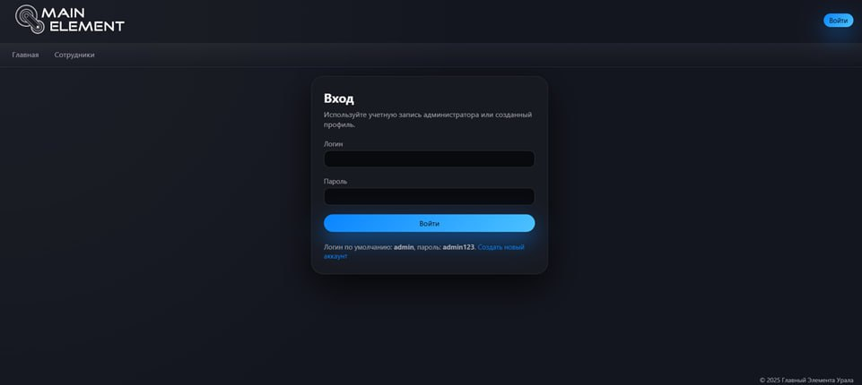

Рисунок 2.2 – Страница входа в приложение по учёту сотрудников
Листинг 2.2 – Часть кода принципа работы для страницы входа/регистрации

namespace EmployeeManagementApp.Controllers
{
public class AccountController : Controller
{
private readonly AppDbContext _db;
private readonly IWebHostEnvironment _env;
public AccountController(AppDbContext db, IWebHostEnvironment env)
{
_db = db;
_env = env;
}
[HttpGet]
public IActionResult Login(string? returnUrl = null)
{
ViewBag.ReturnUrl = returnUrl;
return View(new LoginViewModel());
}
[HttpPost]
public async Task<IActionResult> Login(LoginViewModel model, string? returnUrl = null)
{
if (!ModelState.IsValid)
return View(model);
var user = await _db.UserAccounts.FirstOrDefaultAsync(u => u.Username == model.Username);
if (user == null || !PasswordHelper.VerifyPassword(model.Password, user.PasswordHash))
{
ModelState.AddModelError(string.Empty, "Неверный логин или пароль");
return View(model);

На странице добавления сотрудника можно добавить все необходимые данные для устройства на предприятие (Рисунок 2.3).

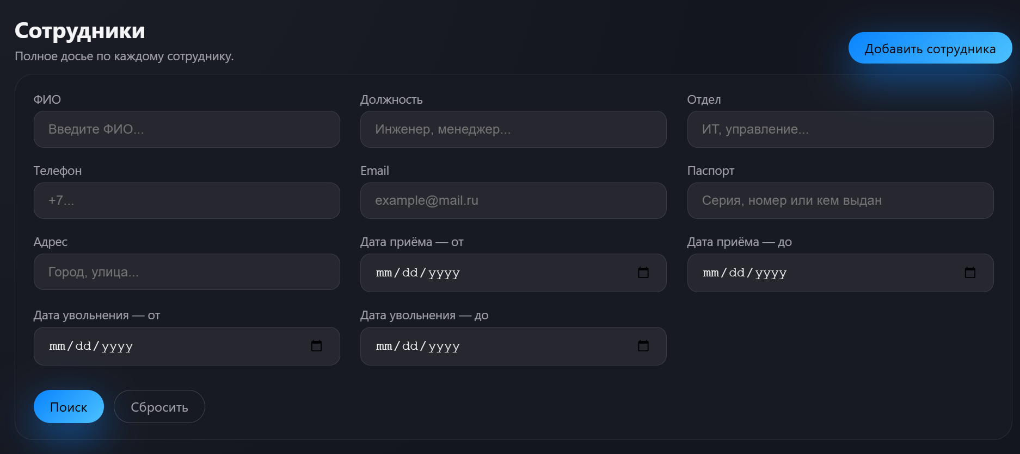

Рисунок 2.3 – Поле поиска на странице сотрудники

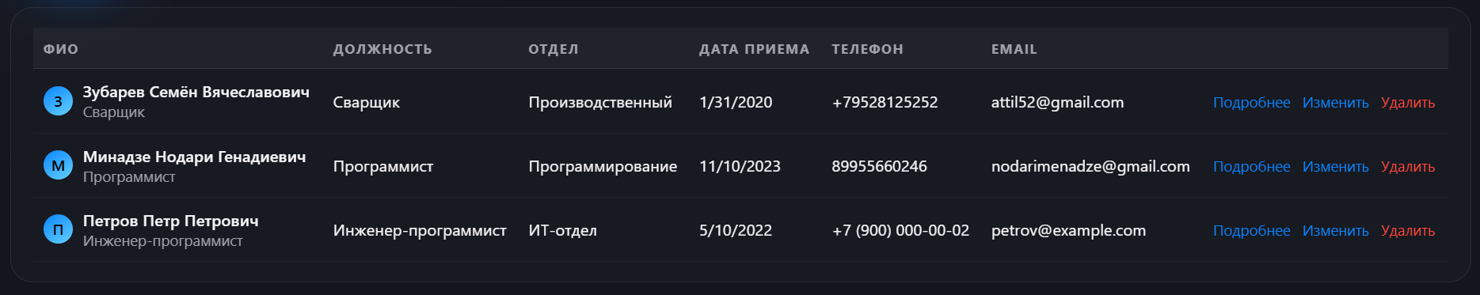

Рисунок 2.4 – Список сотрудников на странице сотрудники

Листинг 2.3 – Принцип работы для страницы добавления и списка сотрудников

namespace EmployeeManagementApp.Controllers
{
[Authorize]
public class EmployeesController : Controller
{
private readonly AppDbContext _db;

Листинг 2.3 – Часть кода принципа работы для страницы добавления и списка сотрудников

public EmployeesController(AppDbContext db)
{
_db = db;
}

// Список сотрудников + расширенный поиск
public async Task<IActionResult> Index(
string? fullName,
string? position,
string? department,
string? phone,
string? email,
string? passport,
string? address,
DateTime? hireDateFrom,
DateTime? hireDateTo,
DateTime? dismissDateFrom,
DateTime? dismissDateTo
)
{
var employees = _db.Employees.AsQueryable();

// ------ ФИЛЬТР ФИО ------
if (!string.IsNullOrWhiteSpace(fullName))
{

На странице информации о сотруднике можно редактировать любые данные (Рисунок 2.5).

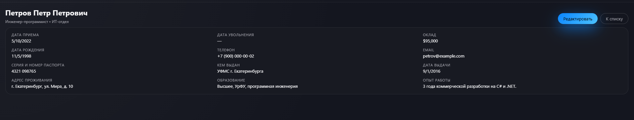

Рисунок 2.5 – Страница подробной информации о сотруднике

На странице профиля пользователя можно изменить отображаемое имя, пароль и поставить фото (Рисунок 2.6).

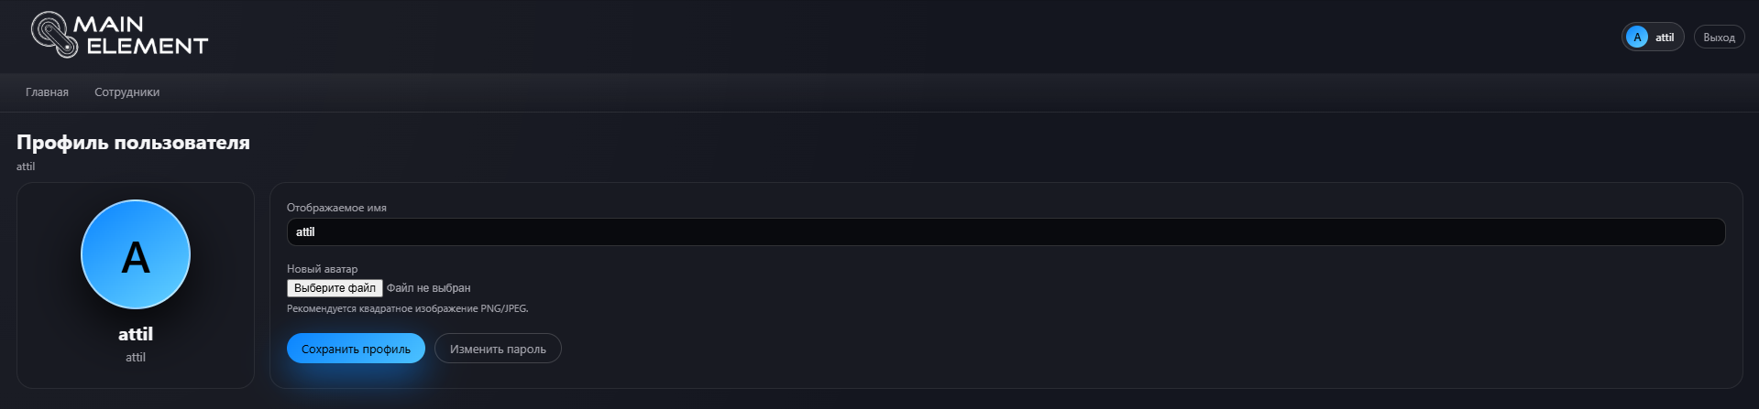

Рисунок 2.6 – Страница профиля пользователя

2.3 Инструкция по работе приложения

1 Запуск системы и вход.
Откройте сайт в браузере (Рисунок 2.8).

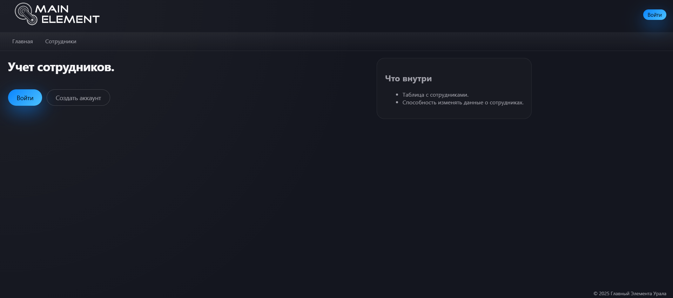

Рисунок 2.8 – Главная страница

В правом верхнем углу нажмите на кнопку «Войти». Введите логин и пароль. Затем нажмите кнопку «Войти». При неверных данных будет показано сообщение об ошибке (Рисунок 2.9).

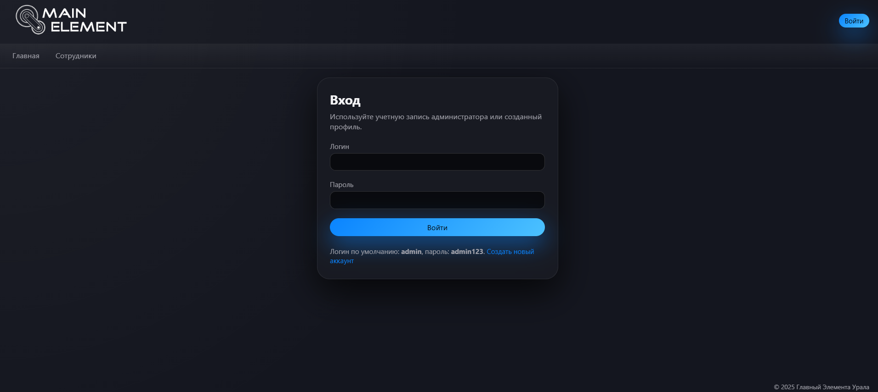

Рисунок 2.9 – Страница логина

После успешного входа вы попадаете на страницу сотрудники.
2 Страница с сотрудниками (Рисунок 2.10, Рисунок 2.11).
В верхней части вы можете увидеть меню: «Главная» – возвращение на стартовую страницу. «Сотрудники» – переход к списку сотрудников. Справа – значок профиля и кнопка «Выход». На данной вкладке находится поле поиска и таблица с сотрудниками.



Рисунок 2.10 – Поле поиска на странице сотрудники



Рисунок 2.11 – Список сотрудников на странице сотрудники

3 Поиск и фильтрация сотрудников (Рисунок 2.12).
В верхней форме поиска можно заполнить любое количество полей: ФИО; должность; отдел; телефон; e-mail; паспортные данные; адрес проживания; дата приёма «от» / «до»; дата увольнения «от» / «до».
Заполнить нужные поля (можно только одно – поиск всё равно сработает).Нажать кнопку «Поиск». В таблице ниже останутся только те сотрудники, которые подходят под заданные условия. Чтобы сбросить фильтры, нажать кнопку «Сбросить» – отобразятся все сотрудники.



Рисунок 2.12 – Поле поиска

- Просмотр информации о сотруднике.
В таблице сотрудников найти нужную строку. В правой части строки нажать ссылку «Подробнее» (Рисунок 2.13).

Рисунок 2.13 – Панель с кнопкой подробнее

Откроется карточка сотрудника, где отображаются: основная информация (ФИО, должность, отдел, оклад); даты приёма и увольнения; контакты (телефон, e-mail); паспортные данные; адрес; образование и опыт работы (Рисунок 2.14).



Рисунок 2.14 – Информация о сотруднике

Для возврата к списку нажать кнопку «К списку» или вернуться через меню «Сотрудники».
5 Добавление нового сотрудника (Рисунок 2.14, Рисунок 2.15).
Перейдите в раздел «Сотрудники». Нажмите кнопку «Добавить сотрудника». В появившейся форме заполните поля: ФИО; должность; отдел; дата приёма; при необходимости – дату увольнения, дату рождения; телефон, e-mail; паспорт: серия, номер, кем и когда выдан; адрес проживания; образование; опыт работы. Проверьте правильность введённых данных. Нажмите кнопку «Сохранить». Новый сотрудник появится в общем списке.

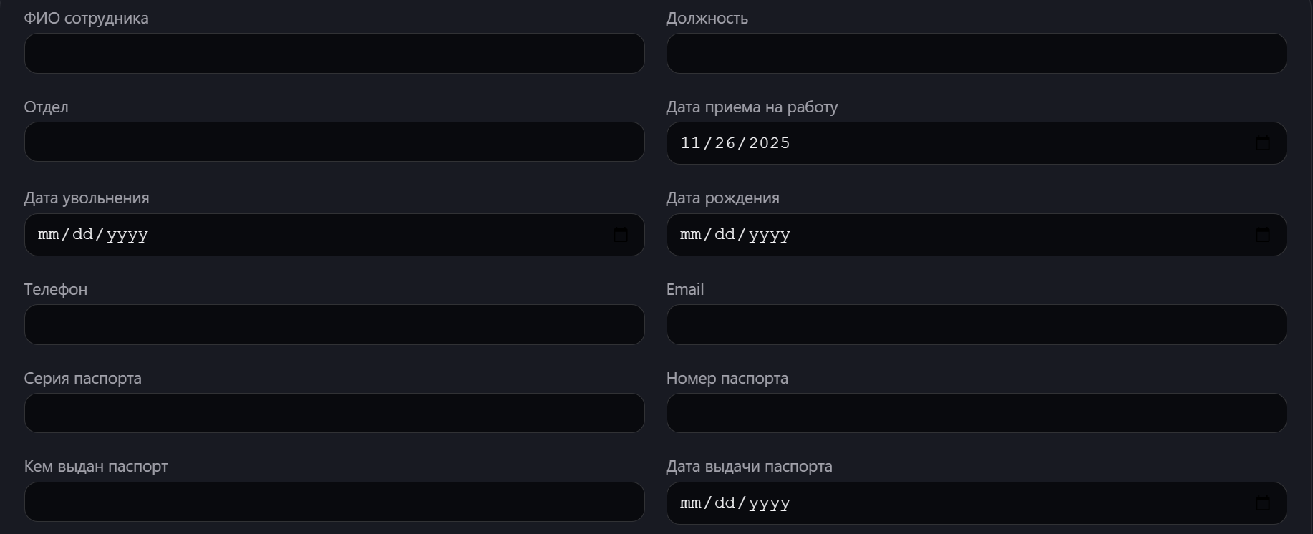

Рисунок 2.14 – Начало страницы добавления сотрудника

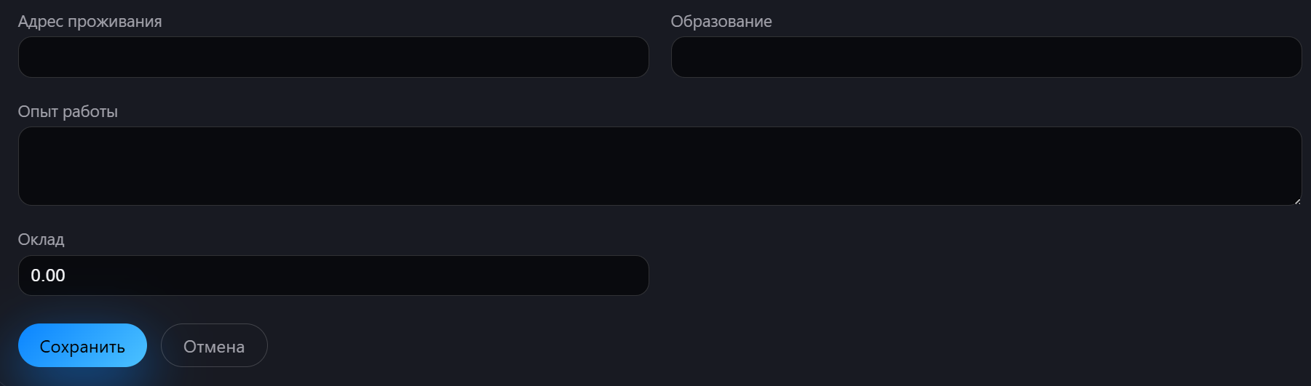

Рисунок 2.15 – Продолжение страницы добавления сотрудника

6 Редактирование данных сотрудника (Рисунок 2.16, Рисунок 2.17).
В списке сотрудников найти нужную запись. В правой части строки нажать ссылку «Изменить». В открывшейся форме внести необходимые изменения. Нажать кнопку «Сохранить». Обновлённые данные сразу отобразятся в таблице и в карточке сотрудника.

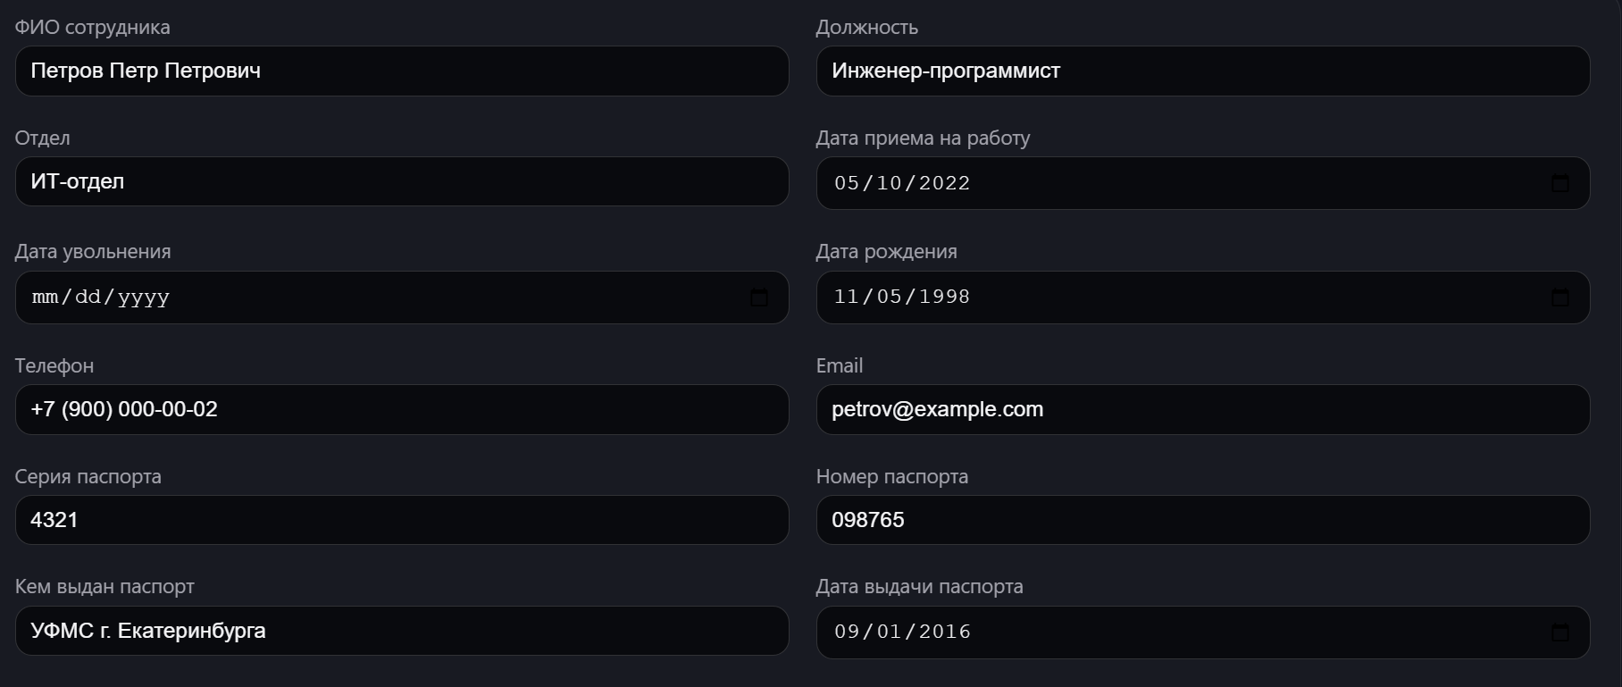

Рисунок 2.16 – Начало страницы изменения сотрудника

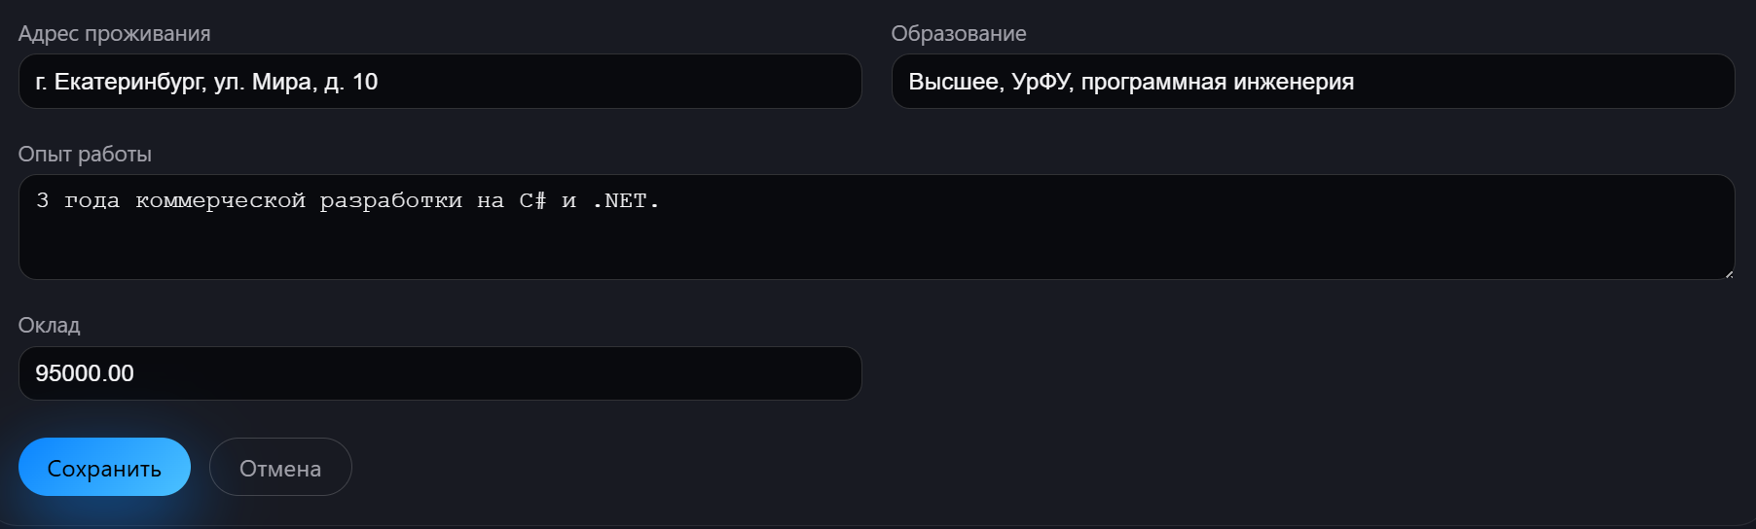

Рисунок 2.17 – Продолжение страницы изменения сотрудников

7 Удаление сотрудника (Рисунок 2.18).
В списке сотрудников найдите нужную строку. Нажмите ссылку «Удалить». Подтвердите удаление во всплывающем окне. После подтверждения запись будет удалена из системы и исчезнет из списка.

Рисунок 2.18 – Панель с кнопкой удаления

8 Работа с профилем пользователя (Рисунок 2.19).
В правом верхнем углу нажмите на кнопку профиля. В разделе профиля вы можете: изменить отображаемое имя; загрузить или сменить аватар (изображение пользователя); изменить пароль. После внесения изменений нажать «Сохранить профиль».

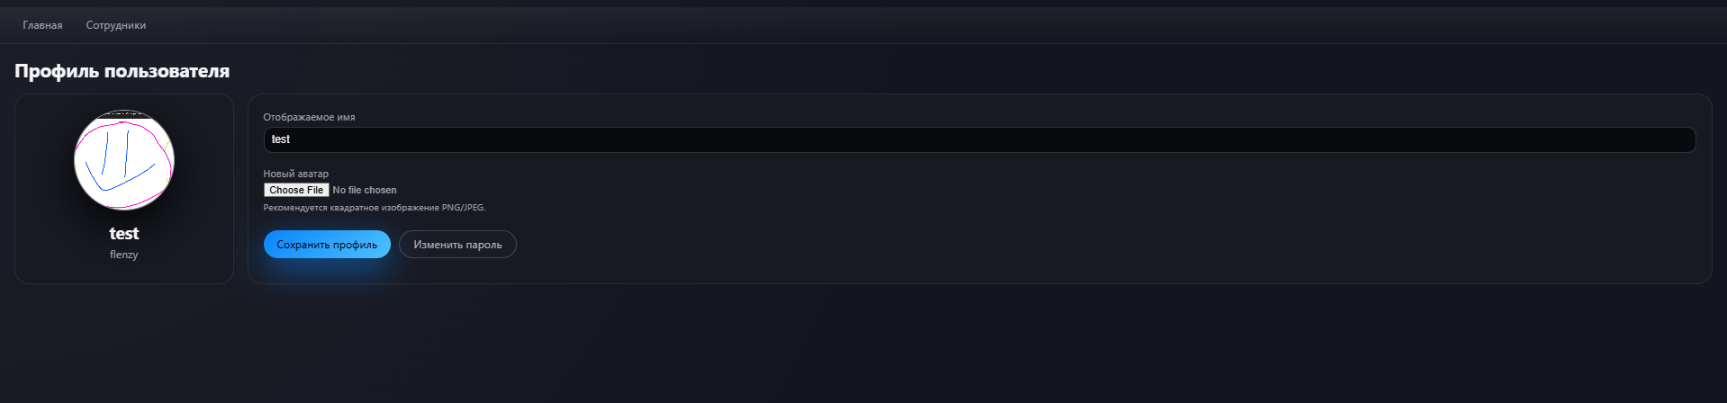

Рисунок 2.19 – Страница профиля

- Выход из системы (Рисунок 2.20).
В правом верхнем углу нажать кнопку «Выход». Сессия будет завершена, и пользователь вернётся на страницу входа.

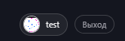

Рисунок 2.20 – Кнопка выхода

Заключение
В ходе выполнения учебной практики и разработки дипломного проекта была достигнута основная цель – создано веб-приложение для автоматизации учета и сопровождения заявок на ремонт климатической техники. В процессе работы была проанализирована предметная область, определены требования к программному продукту, выбраны подходящие технологии разработки и спроектирована структура базы данных. В результате было реализовано приложение на языке C# с использованием платформы ASP.NET Core, технологии Razor Pages, Entity Framework Core и базы данных SQLite. Разработанная система обеспечивает авторизацию пользователей, разграничение прав доступа по ролям, создание, просмотр, редактирование и удаление заявок, назначение специалистов, ведение комментариев, контроль сроков выполнения, а также получение статистической информации по работе сервиса. Дополнительно был реализован QR-код для перехода к форме оценки качества обслуживания. В процессе разработки были рассмотрены вопросы проектирования интерфейса, организации базы данных, тестирования и дальнейшего сопровождения программы. Проведенная проверка показала, что приложение корректно выполняет основные функции, предусмотренные техническим заданием, и может использоваться как основа для дальнейшего развития и внедрения.

Библиография

- Troelsen, A., Japikse, P. C# 12 и .NET 8. Профессиональное программирование / A. Troelsen, P. Japikse. — New York : Apress, 2024. — 1600 c. — ISBN 978-1-4842-9493-7. — Текст : электронный // SpringerLink : [сайт]. — URL: https://link.springer.com/book/10.1007/978-1-4842-9494-4. — Режим доступа: для авторизир. пользователей.
- Freeman, A., Sanderson, R. Разработка приложений на ASP.NET Core 8 / A. Freeman, R. Sanderson. — New York : Apress, 2024. — 1100 c. — ISBN 978-1-4842-9557-5. — Текст : электронный // SpringerLink : [сайт]. — URL: https://link.springer.com/book/10.1007/978-1-4842-9558-2. — Режим доступа: для авторизир. пользователей.
- Microsoft Corporation. ASP.NET Core Documentation. — Текст : электронный // Microsoft Learn : [сайт]. — URL: https://learn.microsoft.com/aspnet/core. — Режим доступа: свободный.
- Microsoft Corporation. Entity Framework Core Documentation. — Текст : электронный // Microsoft Learn : [сайт]. — URL: https://learn.microsoft.com/ef/core. — Режим доступа: свободный.
- SQLite Consortium. SQLite Documentation. — Текст : электронный // SQLite.org : [сайт]. — URL: https://www.sqlite.org/docs.html. — Режим доступа: свободный.
- Price, M. Современная разработка на C# 12 и .NET 8 / M. Price. — Birmingham : Packt Publishing, 2024. — 820 c. — ISBN 978-1-83763-190-1. — Текст : электронный // PacktPub : [сайт]. — URL: https://www.packtpub.com/product/c-12-and-net-8/9781837631901. — Режим доступа: для авторизир. пользователей.
- Esposito, D. Programming ASP.NET Core / D. Esposito. — Redmond : Microsoft Press, 2023. — 640 c. — ISBN 978-0-13-790483-2. — Текст : электронный // Pearson : [сайт]. — URL: https://www.pearson.com/en-us/subject-catalog/p/programming-asp-net-core/P200000008296. — Режим доступа: для авторизир. пользователей.
- Albahari, J., Albahari, B. C# 12 in a Nutshell / J. Albahari, B. Albahari. — Sebastopol : O’Reilly Media, 2024. — 1050 c. — ISBN 978-1-492-09685-8. — Текст : электронный // O’Reilly Online Learning : [сайт]. — URL: https://www.oreilly.com/library/view/c-12-in/9781492096858. — Режим доступа: для авторизир. пользователей.

Приложение А
(справочная)
Листинг программы

Запросы на создание и заполнение базы данных (миграции)

using System;
using Microsoft.EntityFrameworkCore.Migrations;

#nullable disable

namespace CondiService.Web.Migrations
{
/// <inheritdoc />
public partial class Init : Migration
{
/// <inheritdoc />
protected override void Up(MigrationBuilder migrationBuilder)
{
migrationBuilder.CreateTable(
name: "AspNetRoles",
columns: table => new
{
Id = table.Column<string>(type: "TEXT", nullable: false),
Name = table.Column<string>(type: "TEXT", maxLength: 256, nullable: true),
NormalizedName = table.Column<string>(type: "TEXT", maxLength: 256, nullable: true),
ConcurrencyStamp = table.Column<string>(type: "TEXT", nullable: true)
},
constraints: table =>
{
table.PrimaryKey("PK_AspNetRoles", x => x.Id);
});

migrationBuilder.CreateTable(
name: "AspNetUsers",
columns: table => new
{
Id = table.Column<string>(type: "TEXT", nullable: false),
ExternalUserId = table.Column<int>(type: "INTEGER", nullable: true),
FullName = table.Column<string>(type: "TEXT", nullable: false),
UserName = table.Column<string>(type: "TEXT", maxLength: 256, nullable: true),
NormalizedUserName = table.Column<string>(type: "TEXT", maxLength: 256, nullable: true),
Email = table.Column<string>(type: "TEXT", maxLength: 256, nullable: true),
NormalizedEmail = table.Column<string>(type: "TEXT", maxLength: 256, nullable: true),
EmailConfirmed = table.Column<bool>(type: "INTEGER", nullable: false),
PasswordHash = table.Column<string>(type: "TEXT", nullable: true),
SecurityStamp = table.Column<string>(type: "TEXT", nullable: true),
ConcurrencyStamp = table.Column<string>(type: "TEXT", nullable: true),
PhoneNumber = table.Column<string>(type: "TEXT", nullable: true),
PhoneNumberConfirmed = table.Column<bool>(type: "INTEGER", nullable: false),
TwoFactorEnabled = table.Column<bool>(type: "INTEGER", nullable: false),
LockoutEnd = table.Column<DateTimeOffset>(type: "TEXT", nullable: true),
LockoutEnabled = table.Column<bool>(type: "INTEGER", nullable: false),
AccessFailedCount = table.Column<int>(type: "INTEGER", nullable: false)
},
constraints: table =>
{
table.PrimaryKey("PK_AspNetUsers", x => x.Id);
});

migrationBuilder.CreateTable(
name: "AspNetRoleClaims",
columns: table => new
{
Id = table.Column<int>(type: "INTEGER", nullable: false)
.Annotation("Sqlite:Autoincrement", true),
RoleId = table.Column<string>(type: "TEXT", nullable: false),
ClaimType = table.Column<string>(type: "TEXT", nullable: true),
ClaimValue = table.Column<string>(type: "TEXT", nullable: true)
},
constraints: table =>
{
table.PrimaryKey("PK_AspNetRoleClaims", x => x.Id);
table.ForeignKey(
name: "FK_AspNetRoleClaims_AspNetRoles_RoleId",
column: x => x.RoleId,
principalTable: "AspNetRoles",
principalColumn: "Id",
onDelete: ReferentialAction.Cascade);
});

migrationBuilder.CreateTable(
name: "AspNetUserClaims",
columns: table => new
{
Id = table.Column<int>(type: "INTEGER", nullable: false)
.Annotation("Sqlite:Autoincrement", true),
UserId = table.Column<string>(type: "TEXT", nullable: false),
ClaimType = table.Column<string>(type: "TEXT", nullable: true),
ClaimValue = table.Column<string>(type: "TEXT", nullable: true)
},
constraints: table =>
{
table.PrimaryKey("PK_AspNetUserClaims", x => x.Id);
table.ForeignKey(
name: "FK_AspNetUserClaims_AspNetUsers_UserId",
column: x => x.UserId,
principalTable: "AspNetUsers",
principalColumn: "Id",
onDelete: ReferentialAction.Cascade);
});

migrationBuilder.CreateTable(
name: "AspNetUserLogins",
columns: table => new
{
LoginProvider = table.Column<string>(type: "TEXT", nullable: false),
ProviderKey = table.Column<string>(type: "TEXT", nullable: false),
ProviderDisplayName = table.Column<string>(type: "TEXT", nullable: true),
UserId = table.Column<string>(type: "TEXT", nullable: false)
},
constraints: table =>
{
table.PrimaryKey("PK_AspNetUserLogins", x => new { x.LoginProvider, x.ProviderKey });
table.ForeignKey(
name: "FK_AspNetUserLogins_AspNetUsers_UserId",
column: x => x.UserId,
principalTable: "AspNetUsers",
principalColumn: "Id",
onDelete: ReferentialAction.Cascade);
});

migrationBuilder.CreateTable(
name: "AspNetUserRoles",
columns: table => new
{
UserId = table.Column<string>(type: "TEXT", nullable: false),
RoleId = table.Column<string>(type: "TEXT", nullable: false)
},
constraints: table =>
{
table.PrimaryKey("PK_AspNetUserRoles", x => new { x.UserId, x.RoleId });
table.ForeignKey(
name: "FK_AspNetUserRoles_AspNetRoles_RoleId",
column: x => x.RoleId,
principalTable: "AspNetRoles",
principalColumn: "Id",
onDelete: ReferentialAction.Cascade);
table.ForeignKey(
name: "FK_AspNetUserRoles_AspNetUsers_UserId",
column: x => x.UserId,
principalTable: "AspNetUsers",
principalColumn: "Id",
onDelete: ReferentialAction.Cascade);
});

migrationBuilder.CreateTable(
name: "AspNetUserTokens",
columns: table => new
{
UserId = table.Column<string>(type: "TEXT", nullable: false),
LoginProvider = table.Column<string>(type: "TEXT", nullable: false),
Name = table.Column<string>(type: "TEXT", nullable: false),
Value = table.Column<string>(type: "TEXT", nullable: true)
},
constraints: table =>
{
table.PrimaryKey("PK_AspNetUserTokens", x => new { x.UserId, x.LoginProvider, x.Name });
table.ForeignKey(
name: "FK_AspNetUserTokens_AspNetUsers_UserId",
column: x => x.UserId,
principalTable: "AspNetUsers",
principalColumn: "Id",
onDelete: ReferentialAction.Cascade);
});

migrationBuilder.CreateTable(
name: "RepairRequests",
columns: table => new
{
Id = table.Column<int>(type: "INTEGER", nullable: false)
.Annotation("Sqlite:Autoincrement", true),
CreatedAt = table.Column<DateTime>(type: "TEXT", nullable: false),
EquipmentType = table.Column<string>(type: "TEXT", maxLength: 60, nullable: false),
DeviceModel = table.Column<string>(type: "TEXT", maxLength: 120, nullable: false),
ProblemDescription = table.Column<string>(type: "TEXT", maxLength: 500, nullable: false),
CustomerFullName = table.Column<string>(type: "TEXT", maxLength: 120, nullable: false),
CustomerPhone = table.Column<string>(type: "TEXT", maxLength: 20, nullable: false),
Status = table.Column<int>(type: "INTEGER", nullable: false),
DueAt = table.Column<DateTime>(type: "TEXT", nullable: false),
DueExtensionApproved = table.Column<bool>(type: "INTEGER", nullable: false),
DueExtensionComment = table.Column<string>(type: "TEXT", maxLength: 300, nullable: true),
CompletedAt = table.Column<DateTime>(type: "TEXT", nullable: true),
RepairParts = table.Column<string>(type: "TEXT", nullable: true),
AssignedSpecialistId = table.Column<string>(type: "TEXT", nullable: true),
CustomerUserId = table.Column<string>(type: "TEXT", nullable: true)
},
constraints: table =>
{
table.PrimaryKey("PK_RepairRequests", x => x.Id);
table.ForeignKey(
name: "FK_RepairRequests_AspNetUsers_AssignedSpecialistId",
column: x => x.AssignedSpecialistId,
principalTable: "AspNetUsers",
principalColumn: "Id",
onDelete: ReferentialAction.SetNull);
table.ForeignKey(
name: "FK_RepairRequests_AspNetUsers_CustomerUserId",
column: x => x.CustomerUserId,
principalTable: "AspNetUsers",
principalColumn: "Id",
onDelete: ReferentialAction.SetNull);
});

migrationBuilder.CreateTable(
name: "RequestComments",
columns: table => new
{
Id = table.Column<int>(type: "INTEGER", nullable: false)
.Annotation("Sqlite:Autoincrement", true),
RepairRequestId = table.Column<int>(type: "INTEGER", nullable: false),
AuthorUserId = table.Column<string>(type: "TEXT", nullable: false),
Message = table.Column<string>(type: "TEXT", maxLength: 500, nullable: false),
Type = table.Column<int>(type: "INTEGER", nullable: false),
CreatedAt = table.Column<DateTime>(type: "TEXT", nullable: false)
},
constraints: table =>
{
table.PrimaryKey("PK_RequestComments", x => x.Id);
table.ForeignKey(
name: "FK_RequestComments_AspNetUsers_AuthorUserId",
column: x => x.AuthorUserId,
principalTable: "AspNetUsers",
principalColumn: "Id",
onDelete: ReferentialAction.Restrict);
table.ForeignKey(
name: "FK_RequestComments_RepairRequests_RepairRequestId",
column: x => x.RepairRequestId,
principalTable: "RepairRequests",
principalColumn: "Id",
onDelete: ReferentialAction.Cascade);
});

migrationBuilder.CreateIndex(
name: "IX_AspNetRoleClaims_RoleId",
table: "AspNetRoleClaims",
column: "RoleId");

migrationBuilder.CreateIndex(
name: "RoleNameIndex",
table: "AspNetRoles",
column: "NormalizedName",
unique: true);

migrationBuilder.CreateIndex(
name: "IX_AspNetUserClaims_UserId",
table: "AspNetUserClaims",
column: "UserId");

migrationBuilder.CreateIndex(
name: "IX_AspNetUserLogins_UserId",
table: "AspNetUserLogins",
column: "UserId");

migrationBuilder.CreateIndex(
name: "IX_AspNetUserRoles_RoleId",
table: "AspNetUserRoles",
column: "RoleId");

migrationBuilder.CreateIndex(
name: "EmailIndex",
table: "AspNetUsers",
column: "NormalizedEmail");

migrationBuilder.CreateIndex(
name: "UserNameIndex",
table: "AspNetUsers",
column: "NormalizedUserName",
unique: true);

migrationBuilder.CreateIndex(
name: "IX_RepairRequests_AssignedSpecialistId",
table: "RepairRequests",
column: "AssignedSpecialistId");

migrationBuilder.CreateIndex(
name: "IX_RepairRequests_CreatedAt",
table: "RepairRequests",
column: "CreatedAt");

migrationBuilder.CreateIndex(
name: "IX_RepairRequests_CustomerUserId",
table: "RepairRequests",
column: "CustomerUserId");

migrationBuilder.CreateIndex(
name: "IX_RepairRequests_Status",
table: "RepairRequests",
column: "Status");

migrationBuilder.CreateIndex(
name: "IX_RequestComments_AuthorUserId",
table: "RequestComments",
column: "AuthorUserId");

migrationBuilder.CreateIndex(
name: "IX_RequestComments_RepairRequestId",
table: "RequestComments",
column: "RepairRequestId");
}

/// <inheritdoc />
protected override void Down(MigrationBuilder migrationBuilder)
{
migrationBuilder.DropTable(
name: "AspNetRoleClaims");

migrationBuilder.DropTable(
name: "AspNetUserClaims");

migrationBuilder.DropTable(
name: "AspNetUserLogins");

migrationBuilder.DropTable(
name: "AspNetUserRoles");

migrationBuilder.DropTable(
name: "AspNetUserTokens");

migrationBuilder.DropTable(
name: "RequestComments");

migrationBuilder.DropTable(
name: "AspNetRoles");

migrationBuilder.DropTable(
name: "RepairRequests");

migrationBuilder.DropTable(
name: "AspNetUsers");
}
}
}

